Windows自启动项的查看和分析

姓名：龚俊超 学号：518070910029

目录

1. 理论基础和操作
2. 注册表自启动和目录自启动
   1. 注册表概述
   2. 注册表数据类型
   3. 注册表内部机理
   4. 注册表操作原理
   5. 自启动注册表项
   6. 自启动目录
   7. 实践
3. 服务和驱动
   1. 服务概述
   2. 服务注册表参数
   3. 服务启动过程
   4. 共享进程服务
   5. 服务与驱动实践
4. 计划任务
   1. 计划任务概述
   2. 计划任务存储
   3. 计划任务结构
   4. 计划任务实践
5. 代码实践
6. Logon
   1. 入口
   2. 实现函数
   3. 测试
7. Service
   1. 入口
   2. 实现函数
   3. 测试
8. Driver
   1. 入口
   2. 实现函数
   3. 测试
9. Scheduled task
   1. 入口
   2. 实现函数
   3. 测试
10. Ui
    1. 实现逻辑
    2. 测试
11. 其它
12. 64位系统的32位程序兼容
13. 签名验证
14. 微软和utf-16
15. 总结
16. **理论基础和操作**
17. **注册表**

**1.1 注册表概述：**

注册表在windows系统的配置和控制方面扮演了一个关键角色。既是系统全局设置的存储仓库，也是每个用户的设置信息的存储仓库。

配置数据主要在四个时间点被读取：

初始引导过程中，引导加载器读入配置数据和引导设备驱动程序的列表，以便初始化内核以前将它们加载到内存。

内核引导过程中，内核读取有关的设置信息，这些设置信息指定了应该加载哪些设备驱动程序以及各个系统部件该如何配置以及如何调整系统的行为。

登录过程中，explorer和其它的windows组件从注册表中读取到每个用户的参数选择，包括网络驱动器字母映射，桌面墙纸，屏幕保护程序，菜单行为和图标摆放。

应用程序启动的过程中，它们读取系统全局范围的设置，比如所有可选安装的组件列表和许可数据，还读取一些针对每个用户的设置信息，可能包括菜单和工具栏拜访。

**1.2 注册表数据类型：**

注册表是一个数据库，结构类似于磁盘卷的结构。注册表包含了键和值。键类似于磁盘的目录，而值好比磁盘上的文件。

REG_LINK值类型是链接，可以让一个键透明的指向另一个键。Windows显式地使用了注册表链接：6个注册表根键中有3个是链接，它们指向另外三个非链接的根键中的子键。

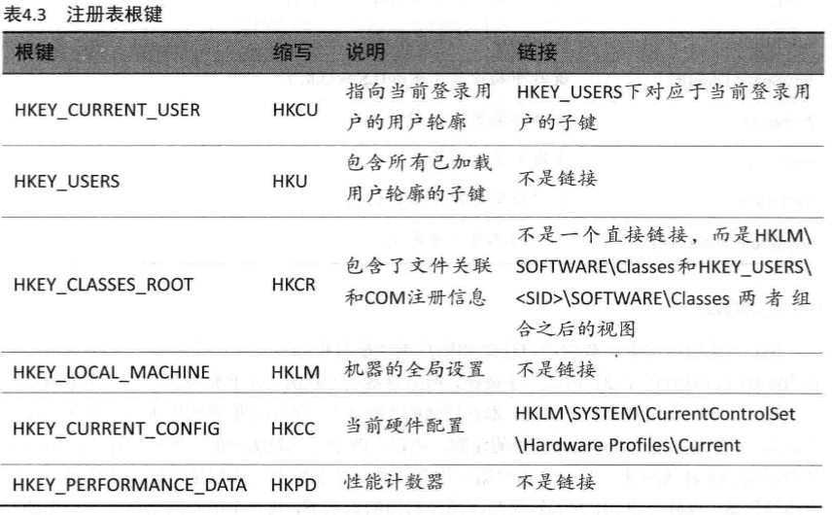

我们要研究的注册表自启动的键值对主要是分布在指向当前登录用户的用户轮廓HKCU和包含机器的全局设置的HKLM中。

其中HKLM\SOFTWARE是windows存储系统全局配置信息的地方，这些配置信息在系统引导的时候并不需要。而且第三方应用程序也将它们的系统全局范围的设置存放在这里，比如应用程序文件和目录的路径，授权许可信息和过期日期信息。

HKLM\SYSTEM包含了引导系统所需要的全局配置信息，比如该加载哪些设备驱动程序，该启动哪些服务。因为这些信息对于启动系统是至关重要的。

**1.3 注册表的内部机理：**

磁盘上，注册表是以一组称为储巢的独立文件。每个储巢包含了一颗注册表树，有一个键作为树的起点或根。子键和它们的值存储在根的下面。当配置管理器加载储巢时，包括系统轮廓的储巢，它都会在HKLM\SYSTEM\CURRENTCONTROLSET\CONTROL\HIVELIST的子键下的注册表值中记录下每个储巢的路径。他创建了根键，并且将这些储巢链接起来。

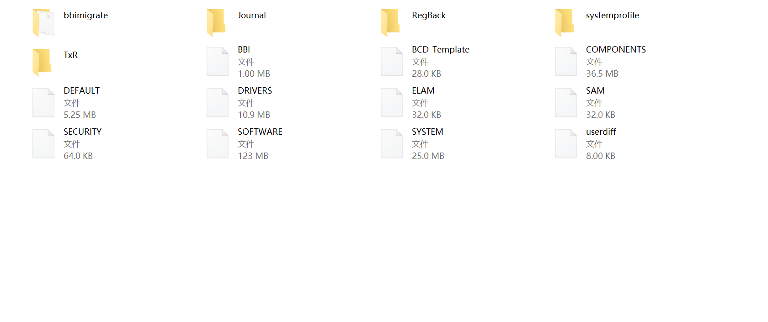

**1.4 注册表的操作：**

无论何时，当一个应用程序打开或创建一个注册表键，对象管理器会给应用程序一个句柄，让它通过此句柄来引用该键。对应于一个键对象的句柄是配置管理器在对象管理器帮助下分配到。对于每个打开的注册表键，配置管理器也分配一个键控制块。键控制块保存了该键的名称，包含了该控制块所引用的键节点的巢室索引等信息。

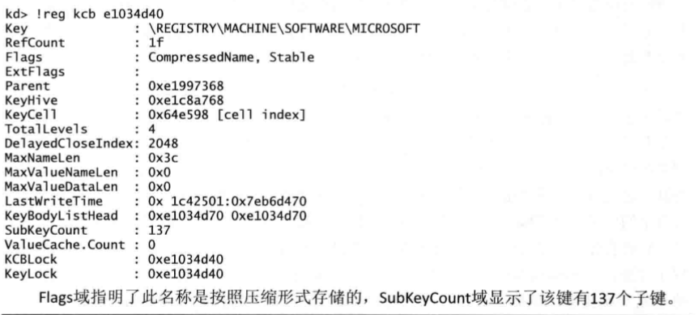

当一个应用程序打开一个已有的注册表键的时候，控制流程从应用程序在一个注册表API中指定了该键的名称开始。对象管理器碰到了在名字空间中属于配置管理器的注册表键对象以后，将路径名称交给配置管理器。配置管理器在键控制散列表中最优查找，如果该键已被打开，则配置管理器增加已有的键控制块的引用计数。如果未被打开，则分配新的键控制块，将它插入树中，以及一个指向该控制块的键对象，再将控制返回给对象管理器，对象管理器返回一个句柄给应用程序。

**1.5 自启动注册表项：**

1.LOAD注册键：

位于：[HKEY_CURRENT_USER\Software\Microsoft\Windows NT\CurrentVersion\Windows\load]

描述：一般埋藏的比较深的注册表项

2.USERINIT注册键：

位于：[HKEY_LOCAL_MACHINE\SOFTWARE\Microsoft\Windows NT\CurrentVersion\Winlogon\Userinit]

描述：<1>一般情况下其默认值为“userinit.exe”,由于该子键的值中可用使用逗号分隔开多个程序，所以

在键值的数值中可以加入其它程序,系统启动时加载程序的。

3.EXPLORER\RUN注册键：

位于： [HKEY_CURRENT_USER\Software\Microsoft\Windows\CurrentVersion\Policies\Explorer\Run]

[HKEY_LOCAL_MACHINE\SOFTWARE\Microsoft\Windows\CurrentVersion\Policies\Explorer\Run]

描述：它同时存在于HKEY_CURRENT_USER和HKEY_LOCAL_MACHINE根键中

4.RUNSERVICESONVE注册键：

位于：[HKEY_CURRENT_USER\Softvvare\Mcrosoft\Windows\CurrentVersion\RunServicesOnce]

[HKEY_LOCAL_MACHINE\SOFTWARE\Microsoft\Windows\CurrentVersion\RunServicesOnce]

描述：同时存在于HKEY_CURRENT_USER和HKEY_LOCAL_MACHINE根键中

在用户登录前，以及其他注册键启动前启动服务

5.RUNSERVICES注册键：

位于：[HKEY_CURRENT_USER\Software\Microsoft\Windows\CurrentVersion\RunServices]

[HKEY_LOCAL_MACHINE\SOFTWARE\Microsoft\Windows\CurrentVersion\RunServices]

描述：紧跟在Runservicesonce之后，在用户登录之前启动

6.RUNONCE\STEUP注册键：

位于：[HKEY_CURRENT_USER\Software\Microsoft\Windows\CurrentVersion\RunOnce\Setup]

[HKEY_LOCAL_MACHINE\SOFTWARE\Microsoft\Windows\CurrentVersion\RunOnce\Setup]

描述：用户登录后，启动程序或者服务

7.RUNONCE注册键：

位于：[HKEY_LOCAL_MACHINE\SOFTWARE\Microsoft\Windows\CurrentVersion\RunOnce]

[HEY_CURRENT_USER\Software\Microsoft\Windows\CurrentVersion\RunOnce]

描述：位于[HKEY_LOCAL_MACHINE]根键下的“RunOnce”子键在用户登录后及其它注册表的Run键值加载程序前加载。

8.RUN注册键：

位于：[HKEY_CURRENT_USER\Softvvare\Microsoft\Windows\CurrentVersion\Run]

[HKEY_LOCAL_MACHINE\SOFTWARE\Microsoft\Windows\CurrentVersion\Run]

**1.6 自启动目录：**

1.用户专用启动文件夹-——最常见的自启动程序文件夹，它位于系统分区盘下，路径为：

系统盘:\\Dcoument and Setting\<用户名称>\开始\程序\启动，它是针对用户来使用的。

2.所有用户启动文件夹——另外一个常见自启动程序文件夹，它位于系统分区盘下，路径为：

系统盘:\\Dcoument and Setting\ALL USER\开始\程序\启动，而该文件夹是针对所有的用户，都会启动。

**1.7 注册表实践：**

在RUN中添加test，c:\windwos\notepad.exe值并重启观察自启动

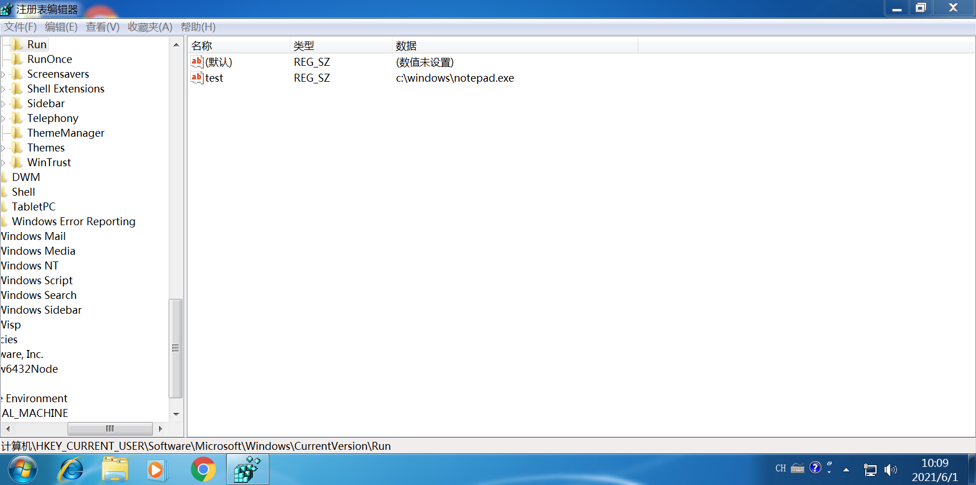

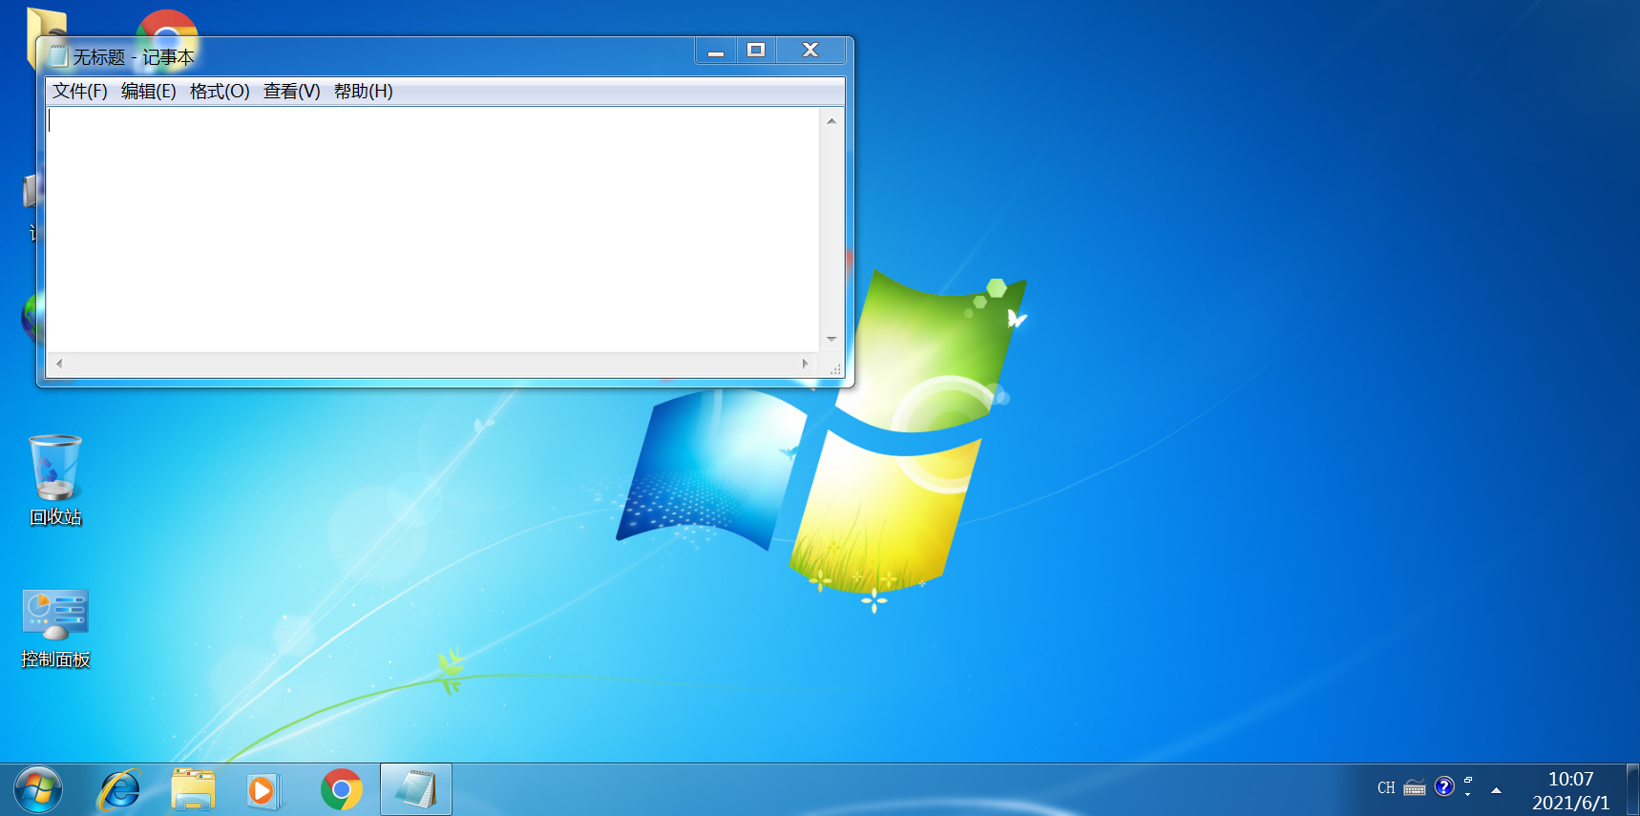

**1.8 文件夹实践**

在自启动文件夹中放入文件链接，并重启观察自启动。

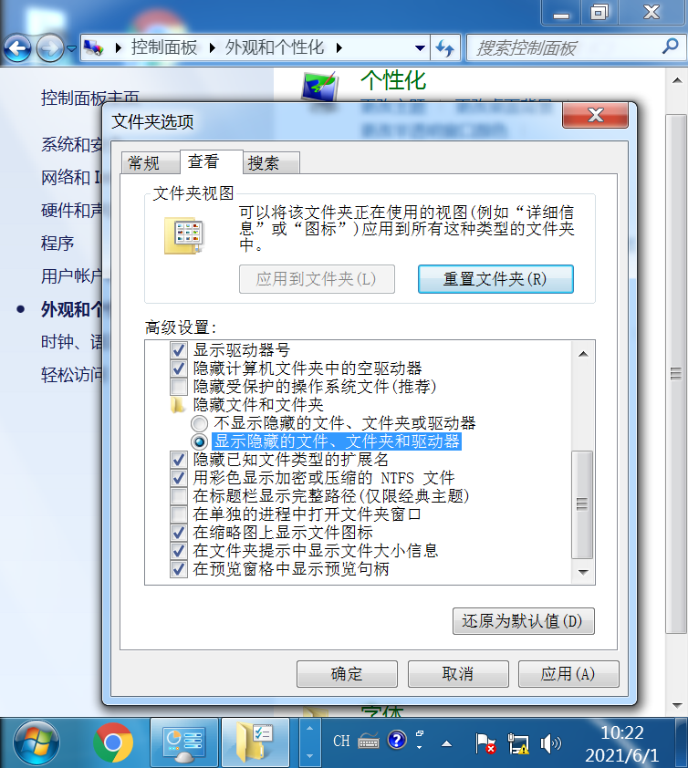

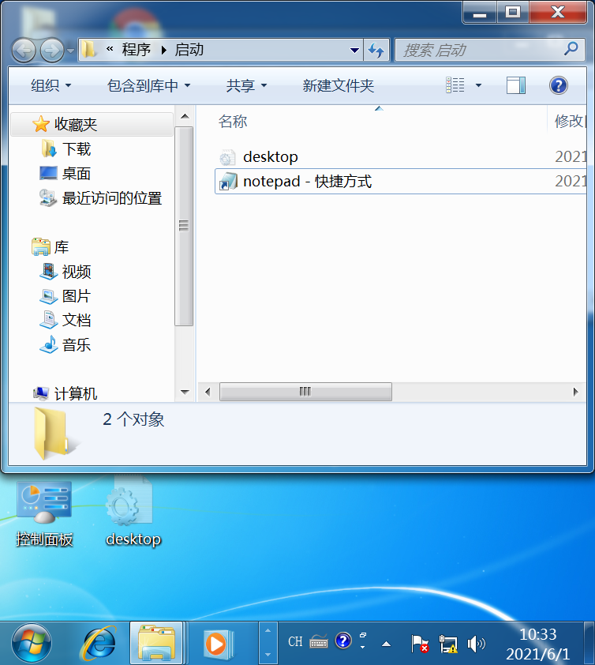

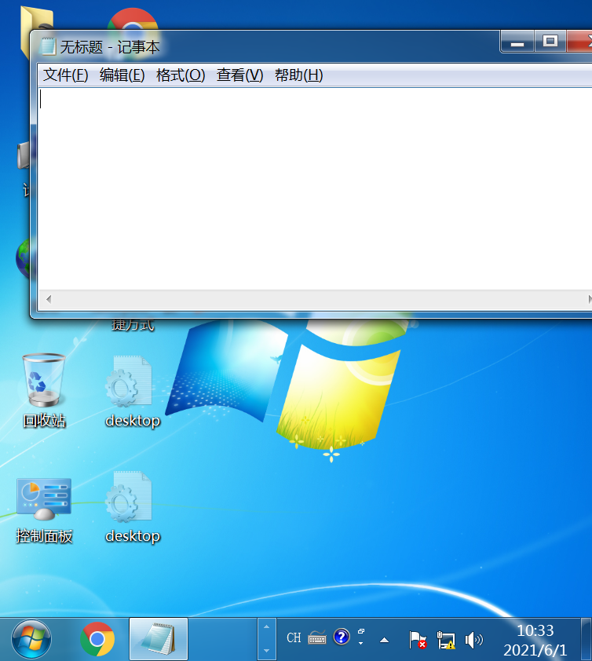

1. **服务**

**2.1 服务概述：**

几乎每个操作系统都有一种在系统启动时刻启动进程的机制，这些进程提供了一些不依赖于任何交互式用户的服务。在windows中这样的进程称为服务。类似于unix的守护进程。Windwos服务是由三个组件构成的：服务应用，服务控制程序(SCP)，以及服务控制管理器(SCM)。

**2.2 服务和驱动程序注册表参数：**

当安装一个含有服务的应用时，该应用程序的安装必须向系统注册他的服务。为了注册该服务，安装程序调用windows的createservice函数，这是一个在advapi32.dll中实现的函数。Advapi32.dll实现了所有客户端的SCM API。SCM为该服务在HKLM\SYSTEM\CURRENTCONTROLSET\SERVICES下创建一个注册表键。

服务和驱动程序的注册表参数。

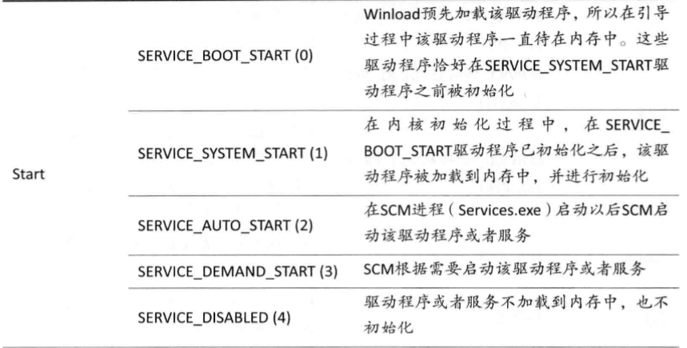

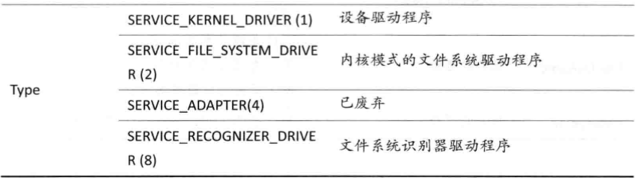

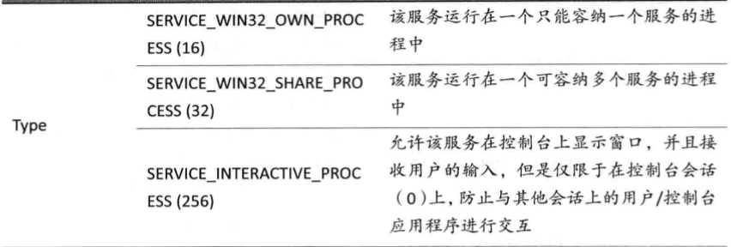

**2.3 服务启动过程**

Wininit进程在系统引导的早期将SCM启动。SCM的启动函数，SVCCTRLMAIN会将被配置成自动启动的服务激发起来。SVCCTRLMAIN调用SCGENERATESERVICEDB，该函数负责建立起SCM的内部服务数据库。它读取并存储HKLM\SYSTEM\CURRENTCONTROLSET\CONTROL\SERVICEGROUPORDER\LIST的内容，列出了定义好的服务组的名称和顺序。服务组用于指定服务启动的顺序。

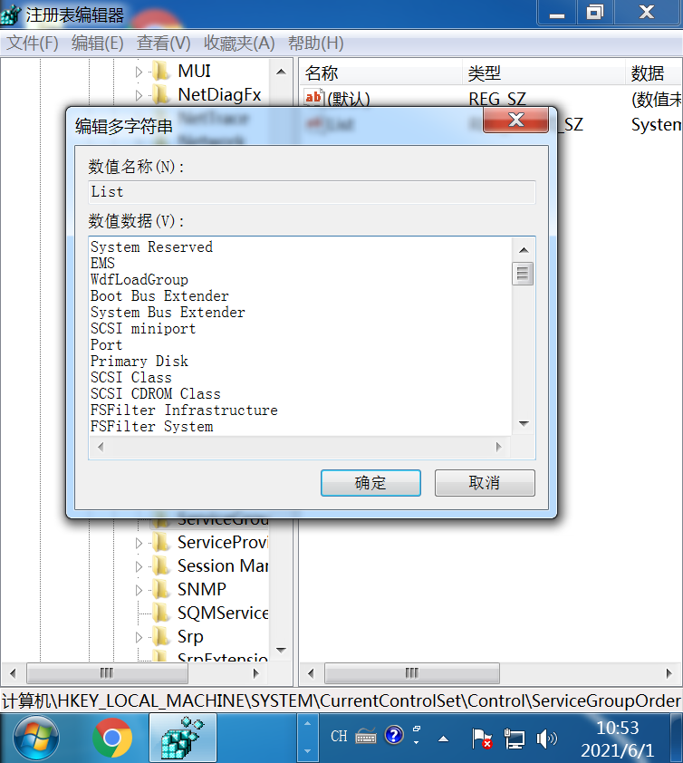

然后SCGENERATESERVICEDB扫描HKLM\SYSTEM\CURRENTCONTROLSET\SERVICES中的内容，并且在服务数据库中为它所碰到的每一个键创建一个条目。SCM既为设备驱动程序添加条目，也为服务添加条目，因为SCM将所有标记为自动-启动的服务和驱动程序都启动起来。

SVCCTRLMAIN调用SCM函数SCAUTOSTARTSERVICES来启动所有已被指定为“自动-启动”的服务。SCAUTOSERVICES也会将“自动-启动”的设备驱动程序启动取来。

当一个阶段开始时，ScAutoStartServices将所有属于此阶段的组的那些服务条目标记出来，以便启动它们。然后，ScAutoStartServices循环检查这些标记出来的服务，看它是否能将每一个服务启动起来。作为检查过程的一部分，它还要看这个服务是否被标记为延迟的自动-启动，若是的话，SCM将在后面的步骤中启动该服务。（延迟的自动-启动服务必须不属于任何一个组）。作为检查的另一部分，它根据这个服务的注册表键中的DependOnGroup值是否存在，来确定这个服务是否依赖于其它组。如图：

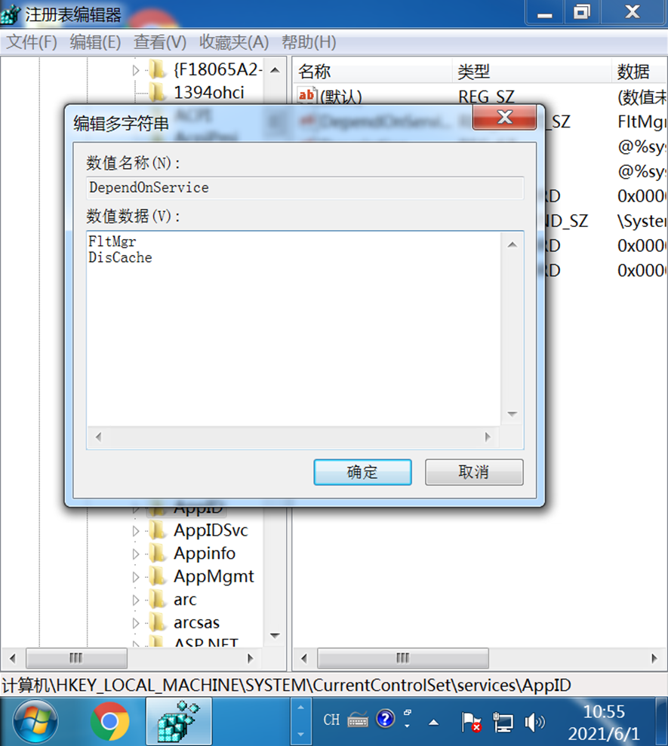

一旦SCM决定要启动一个服务，他就调用SCSTARTSERVICE，该函数对于服务和设备驱动程序分别采取不同的步骤。当SCSTARTSERVICE启动一个windows服务时，它首先读取该服务的注册表中的imagepath值，确定该服务进程的映像文件名。SCM在一个在一个称为映像数据库的内部数据库中，检查是否有针对该服务的ImagePath值得条目，以便验证该服务得进程尚未在其它得账户下被启动起来。如果SCM在映像数据库中找到了一个与该服务得ImagePath数据匹配得条目，那么它要保证，当前正在启动得服务得用户账户信息与数据库条目中存储得信息是相同的。

然后SCM调用SCLOGONANDSTARTIMAGE来登录服务，并启动该服务的进程。SCP配置一个服务登录信息时，SCM利用LSASTOREPRIVATEDATA函数指示LSASS将一个登录口令保存到Secrets子键。在登录成功以后，LogonUserEx给调用者返回一个句柄，指向一个访问令牌。以后，SCM将该访问令牌与实现此服务的进程关联起来。

如果该服务的进程尚未被启动，则scloginandstartimage为该服务激发一个进程。当一个服务通过它的管道连接到SCM时，SCM向该服务发送一个启动命令。如果服务超时不响应，SCM会放弃并转移到下一个服务，并在EVENT LOG中记录一个错误。

如果SCM调用SCSTARTSERVICE启动的服务有一个TYPE注册表值为SERVICE_KERNAL_DRIVER或SERVICE_FILE_SYSTEM_DRIVER，那么该服务是一个设备驱动程序，scstartservice调用scloaddevicedriver加载该驱动程序。scloaddevicedriver首先使SCM进程具有加载驱动程序的安全特权，然后调用内核服务NtLoadDriver，将该程序的注册表键中的ImagePath值的数据传递过去。驱动程序不需要指定ImgaePath值。SCM通过将驱动程序的名称附加在字符串%SYSTEMROOT%\SYSTEM32\DRIVERS\的后面就可以构造一个印象文件路径。

SCM在处理了自动-启动的服务后，调用SCLNITDELAYSTART，该函数将一个延迟的工作项目加入队列，该工作项目与一个专门的辅助线程相关联，她负责处理所有由于被标记为“延迟的自动-启动”而被SCAUTOSTARTSERVICES忽略掉的服务。

当SCM完成了启动所有这些自动启动的服务和驱动程序，以及设置了延迟的自动-启动的工作项目时，它发信号通知\BaseNamedObjects\SC_AutoStartComplete事件。这一事件被Windows Setup程序用于在安装过程中衡量启动过程。

**2.4 共享服务进程SvcHost：**

有一种服务在共享服务进程svchost.exe中运行，比如电话(TapiSrv)服务，远程访问连接管理器服务(RasMan)。运行在SvcHost中的服务被实现为DLL，Windows在该服务的注册表键中包含了一个形如下图的ImagePath定义。

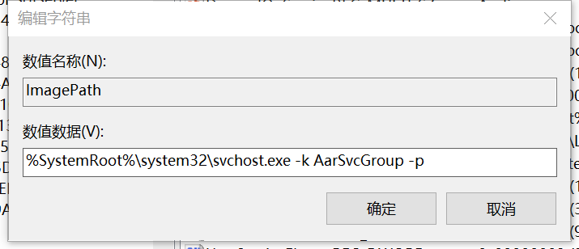

该服务的注册表键还必须有一个名为ServiceDll的注册表值，它位于Parameters子键的下面。其值指向该服务的DLL文件。（不过本机好像是在Description子键中）

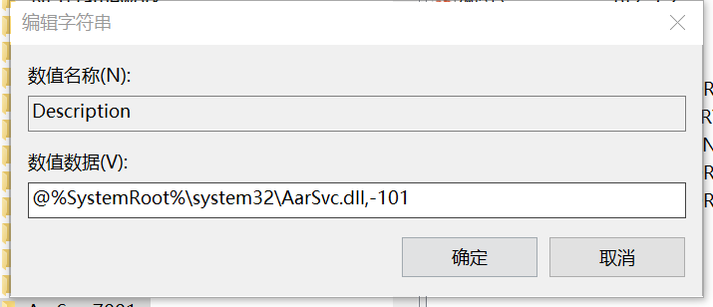

共享同一个SVCHOST进程的所有服务指定同样的参数，比如“-k AarSvcGroup”。当SCM在服务启动过程中碰到一个SVCHOST服务，并且其IMAGEPATH与映像数据库中已有的记录相匹配时，他不会再激发第二个进程，而是向早先为了该ImagePath值而启动起来的SVCHOST发送一个启动命令，让它启动该服务。原先的SVCHSOT进程读入该服务注册表键中的SERVICEDLL参数，将该DLL加载到它的进程中，以便启动此服务。

**2.5 服务和驱动实践**

通过Service.msc打开服务，右键属性观察服务的启动类型。

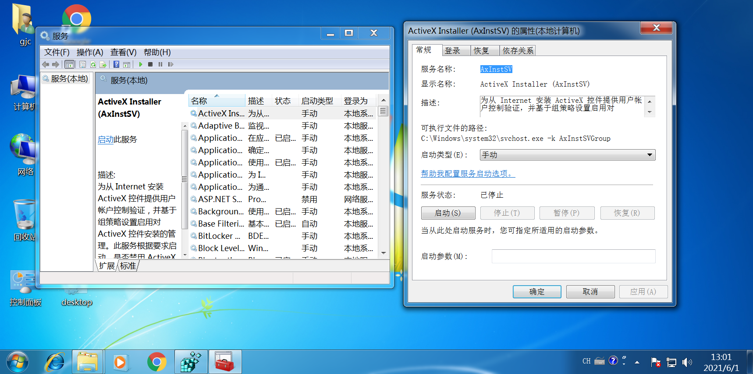

在注册表中观察服务键的值，尤其是start类型，发现相对应。

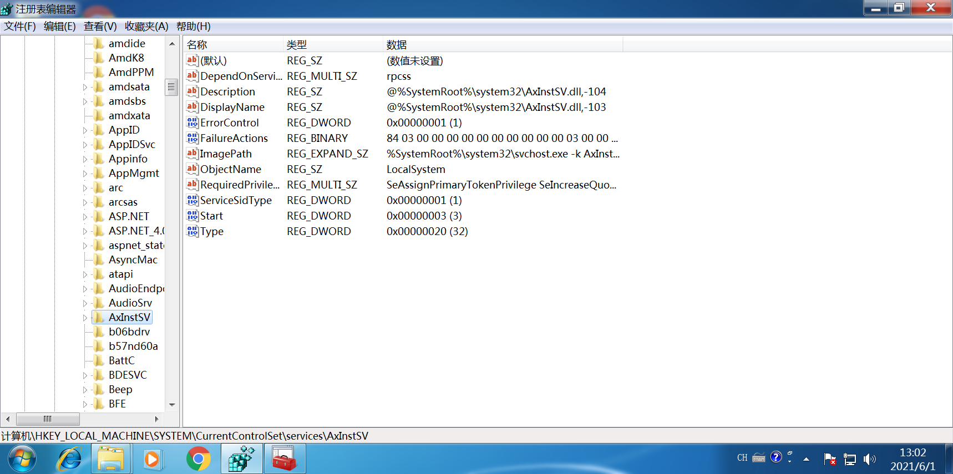

改为禁止再观察注册表

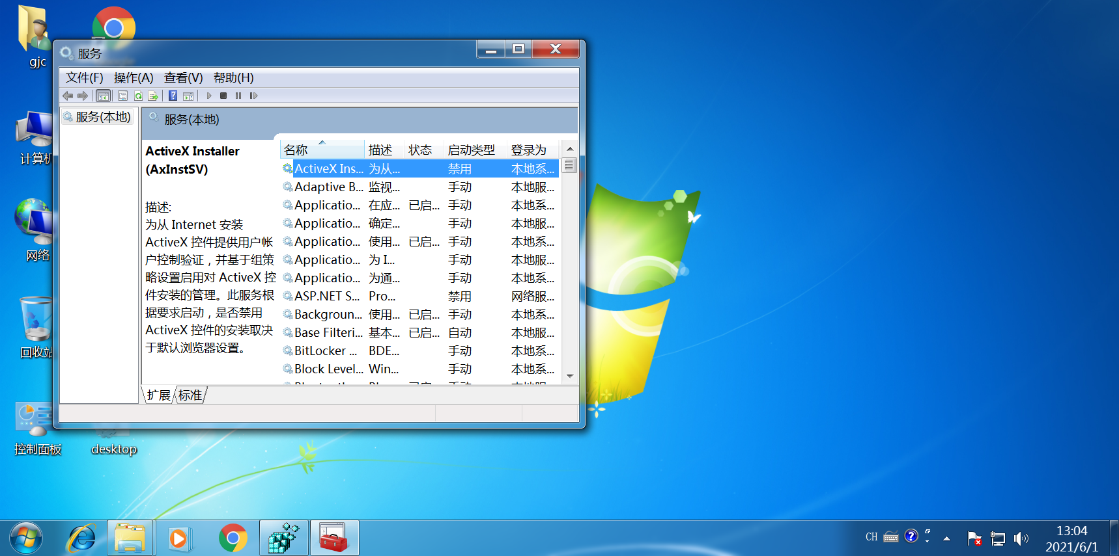

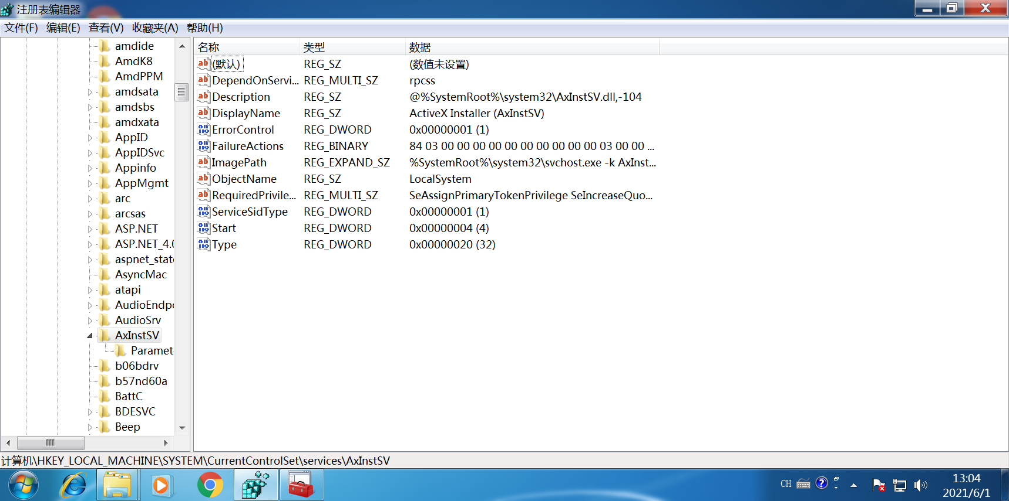

通过process explorer查看服务

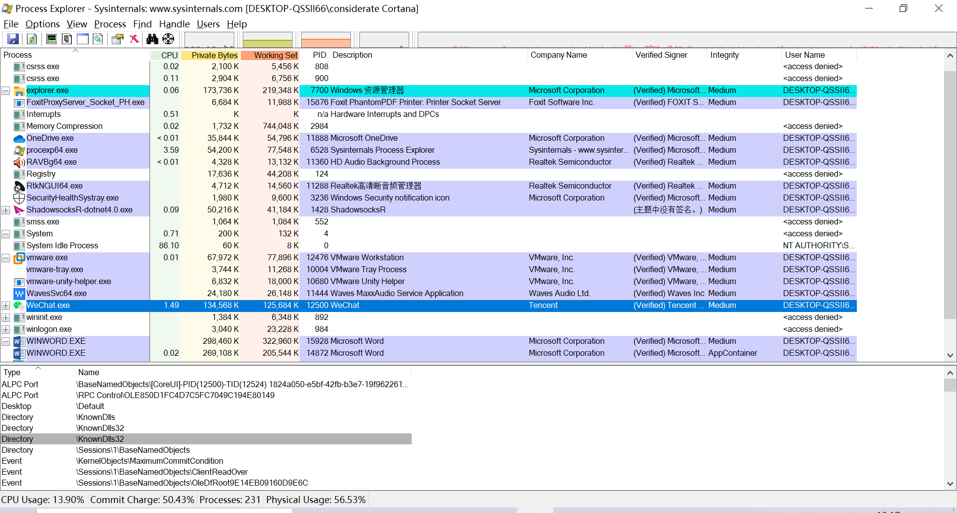

1. **计划任务**

**3.1 计划任务概述**

微软这样描述计划任务

The Task Scheduler enables you to automatically perform routine tasks on a chosen computer. Task Scheduler does this by monitoring whatever criteria you choose (referred to as triggers) and then executing the tasks when those criteria are met.

You can use the Task Scheduler to execute tasks such as starting an application, sending an email message, or showing a message box. Tasks can be scheduled to execute in response to these events, or triggers.

When a specific system event occurs.

At a specific time.

At a specific time on a daily schedule.

At a specific time on a weekly schedule.

At a specific time on a monthly schedule.

At a specific time on a monthly day-of-week schedule.

When the computer enters an idle state.

When the task is registered.

When the system is booted.

When a user logs on.

When a Terminal Server session changes state.

任务是任务计划程序服务执行的计划工作。任务由不同的组件组成，但任务必须包含任务计划程序用于启动任务的触发器和描述任务计划程序将执行什么工作的操作。

**3.2 计划任务存储：**

创建任务时，它将存储在任务文件夹中。

其在注册表位置：

HKEY_LOCAL_MACHINE\SOFTWARE\Microsoft\Windows NT\CurrentVersion\Schedule\TaskCache\Tree

键值中的Id一项指向注册表HKEY_LOCAL_MACHINE\SOFTWARE\Microsoft\Windows NT\CurrentVersion\Schedule\TaskCache\Tasks的子键，其子键的键值保存了这些计划任务的基本信息。

在文件夹C:\Windows\System32\Tasks中也可以找到。

**3.3计划任务结构：**

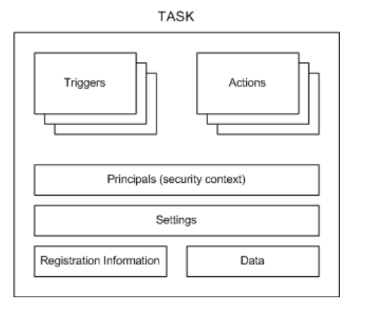

Trigger: 触发器是一组条件，当满足这些条件时，就开始执行任务。TaskScheduler提供了基于时间和基于事件的触发器，它们可以以几种不同的方式启动任务。给定的任务可以由一个或多个触发器启动。一个任务最多可以有48个触发器。

Actions: 任务执行的工作项称为操作。任务可以有一个操作，或者最多32个操作。请注意，当指定多个操作时，它们将按顺序执行。任务的操作是在任务被定义并存储在任务计划程序服务使用的操作集合中时指定的。

Principals: 主体定义运行任务的安全上下文。例如，主体可以定义可以运行任务的特定用户或用户组。

Settings: 这些是任务调度器用于运行任务的设置，这些设置与任务本身外部的条件有关。例如，这些设置可以指定任务相对于其他任务的优先级、是否可以运行任务的多个实例、计算机处于空闲状态时如何处理任务以及其他条件。

Registration Information: 这是注册任务时收集的管理信息。例如，此信息描述任务的作者、注册任务的日期、任务的XML描述以及其他信息。

Data: 这是任务作者提供的关于任务的附加文档。例如，此数据可能包含用户在运行任务时可以使用的XML帮助。

**3.4 计划任务实践：**

在文件夹中查看注册任务

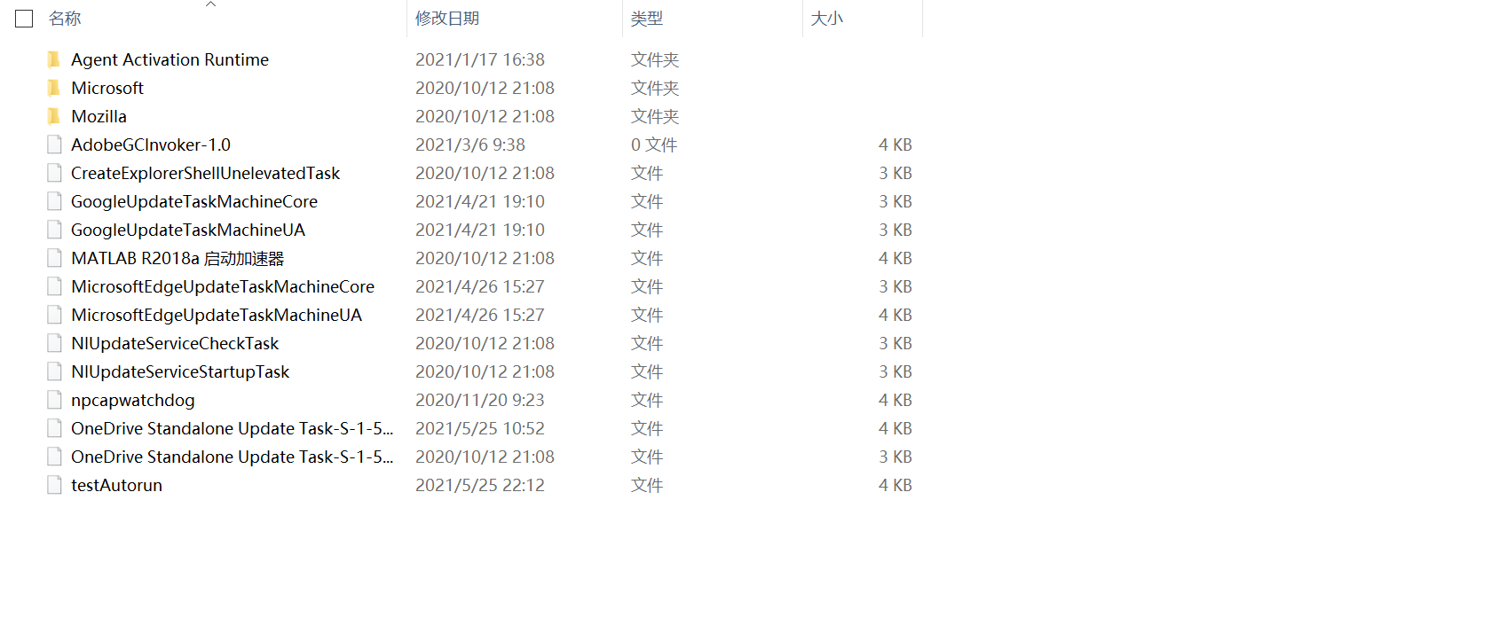

打开计划任务程序，compmgmt.msc

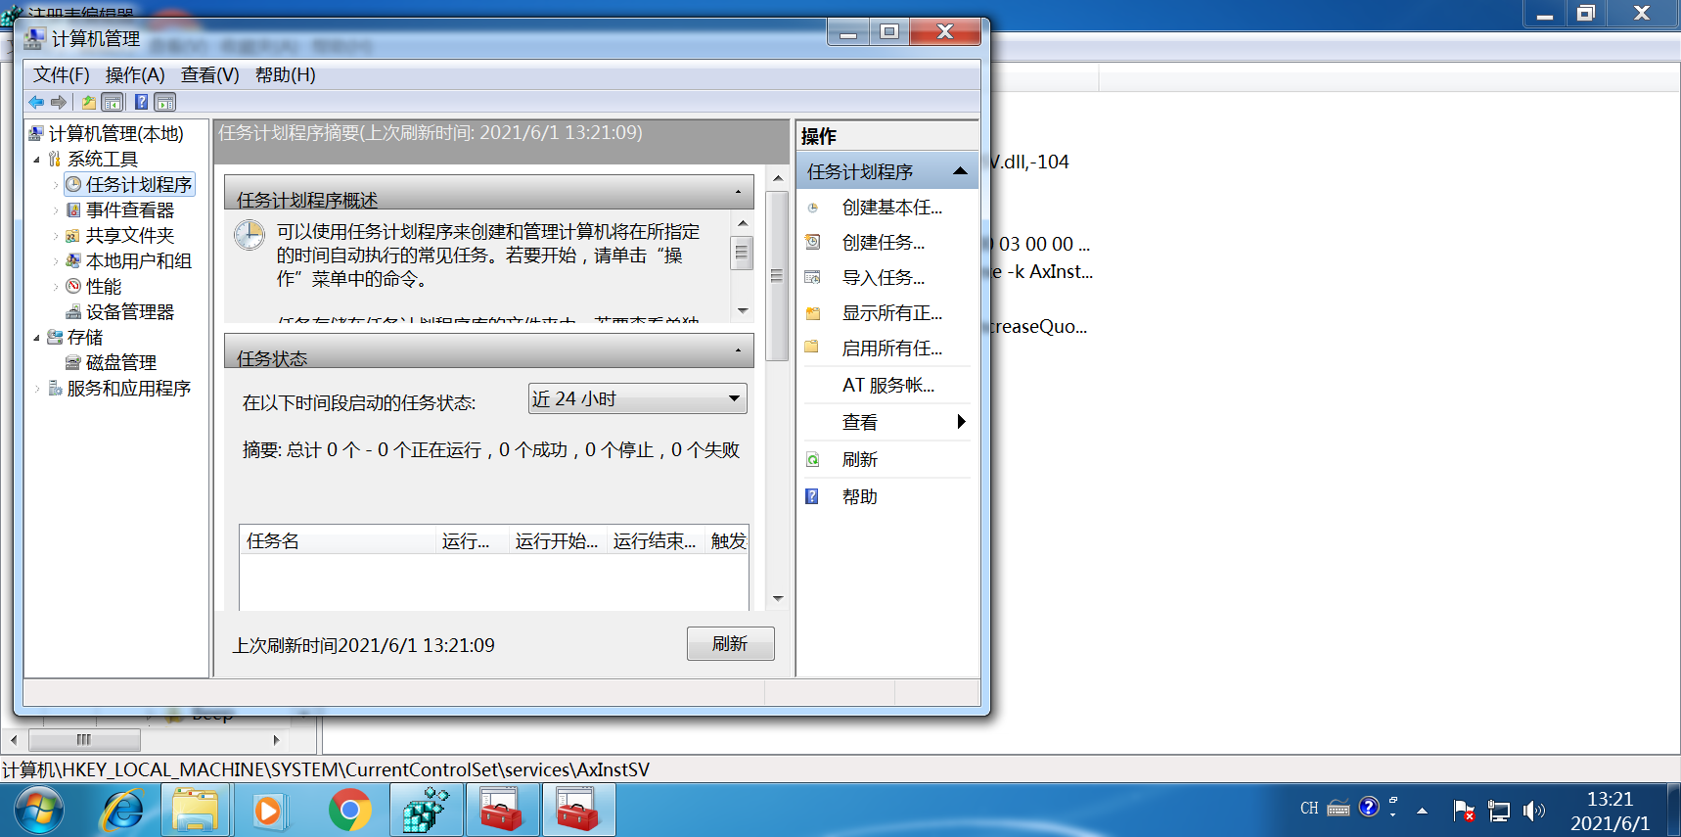

查看当前系统中的计划任务

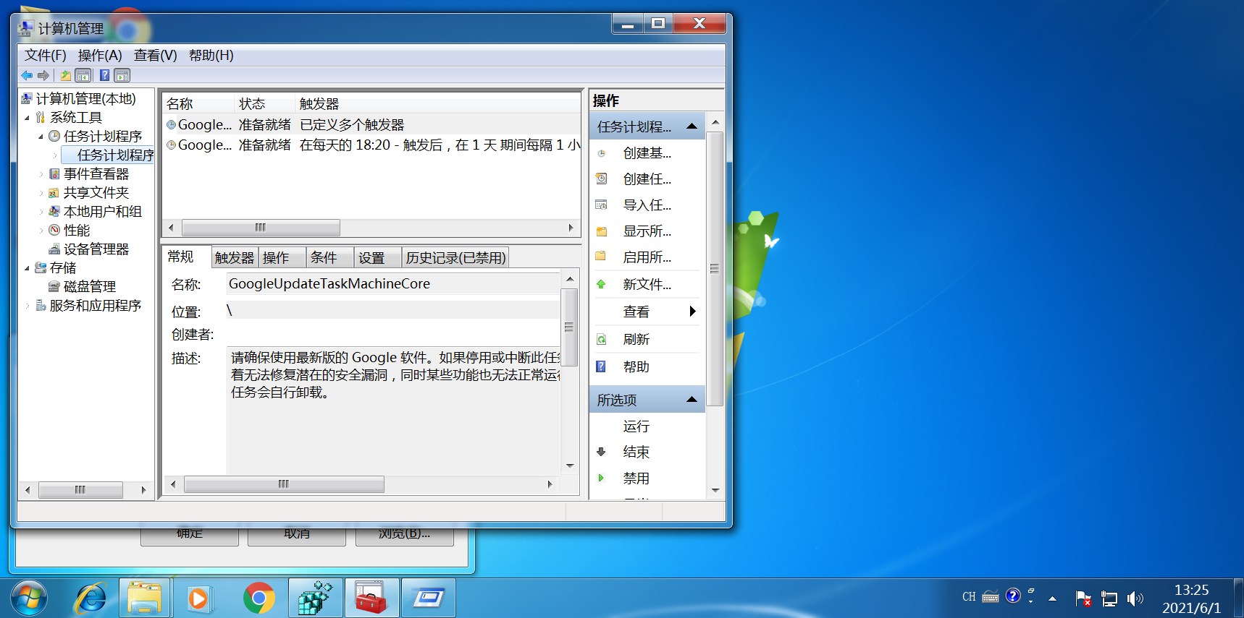

新建计划任务

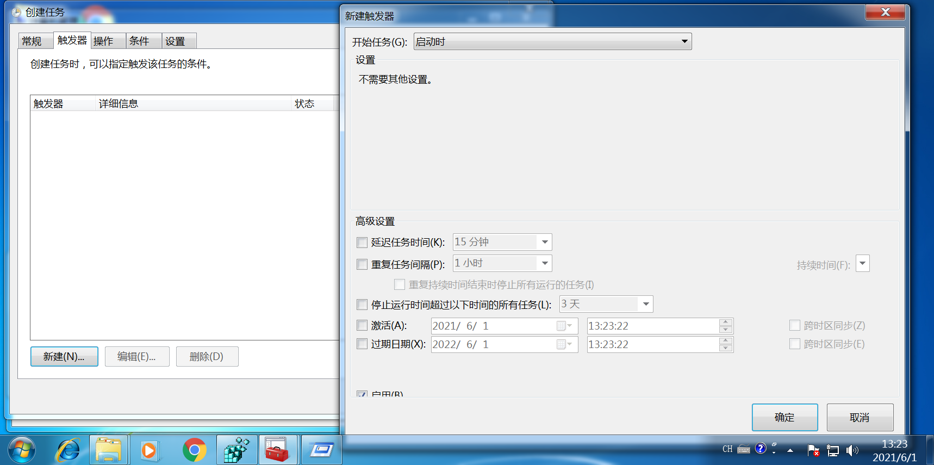

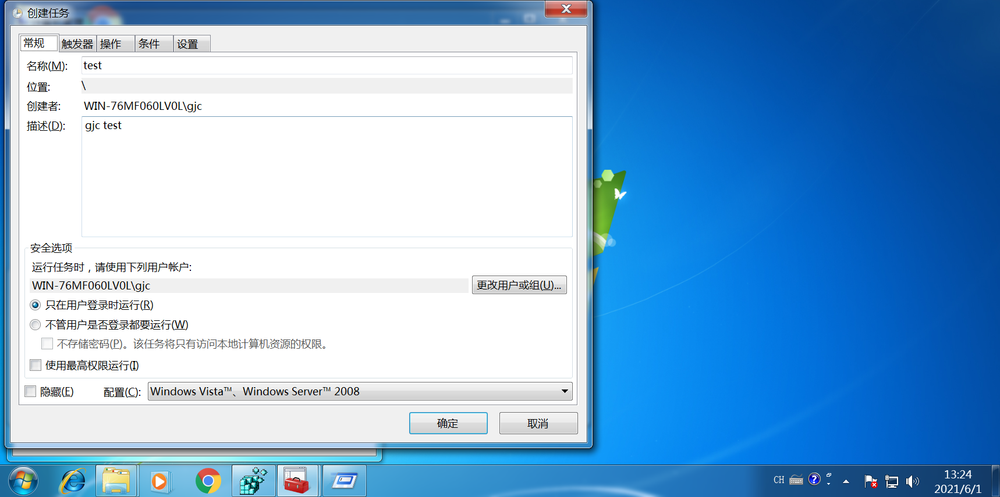

重启后自动运行

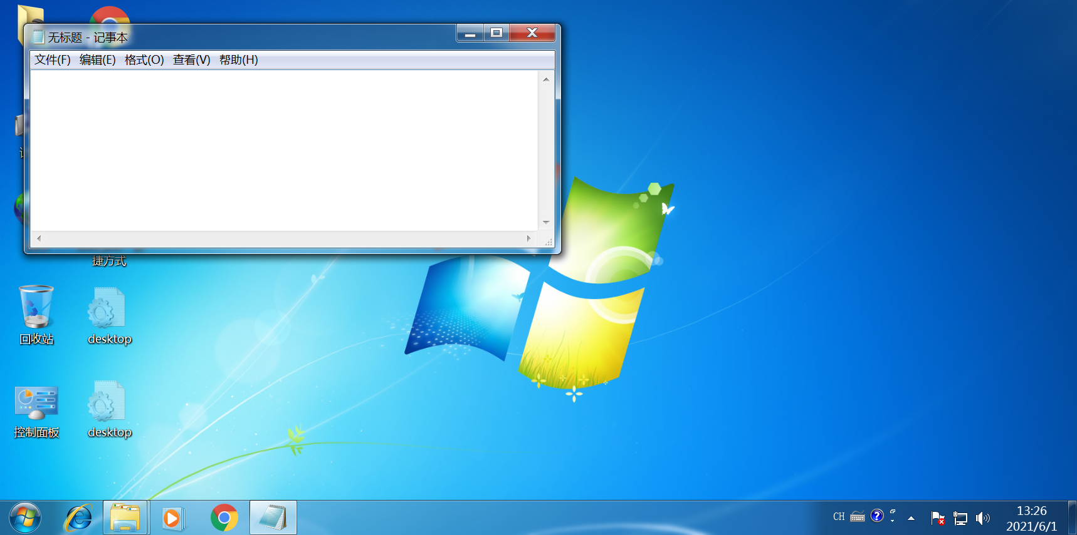

1. **代码实践**
2. **LOGON**

实现：获取自启动文件夹L"C:\\Users\\user\\AppData\\Roaming\\Microsoft\\Windows\\Start Menu\\Programs\\Startup\\*.*"和” C:\\ProgramData\\Microsoft\\Windows\\Start Menu\\Programs\\Startup\\*.*”中的文件;

**1.1 入口**

string user(argv[2]);

wstring wuser = string2wstring(user);

wstring prefix = L"C:\\Users\\";

wstring suffix = L"\\AppData\\Roaming\\Microsoft\\Windows\\Start Menu\\Programs\\Startup\\*.*";

wstring w_path2 = prefix + wuser + suffix;

//auto run in folder

LPCWSTR path1 = L"C:\\ProgramData\\Microsoft\\Windows\\Start Menu\\Programs\\Startup\\*.*";

LPCWSTR path2 = w_path2.c_str();

printf("path:%ws\n", path1);

get_logon_info_file(path1);

printf("path:%ws\n", path2);

get_logon_info_file(path2);

**1.2 实现函数**

void get_logon_info_file(LPCWSTR fileName)

{

HANDLE hFind;

WIN32_FIND_DATA fileInfo;

WCHAR * fileNames;

WCHAR * fileImagePath;

wstring subPath;

subPath = fileName;

subPath = subPath.substr(0, subPath.length()-3);

hFind = FindFirstFile(fileName, &fileInfo);

if (hFind == INVALID_HANDLE_VALUE) {

printf("open first file error!\n");

printf("code:%ld", GetLastError());

return;

}

while (FindNextFile(hFind, &fileInfo)) {

if (!wcscmp(fileInfo.cFileName, L"..") || !wcscmp(fileInfo.cFileName, L".")) continue;

if (!wcscmp(fileInfo.cFileName, L"desktop.ini")) continue;

wstring verifyInfo;

subPath.append(fileInfo.cFileName);

VerifyEmbeddedSignature(subPath.c_str(), &verifyInfo);

printf(" NAME:%ws\n", fileInfo.cFileName);

printf(" SIGN AND VERIFY: %ws\n\n", verifyInfo.c_str());

}

}

**1.3 测试(NAME, 签名情况)**

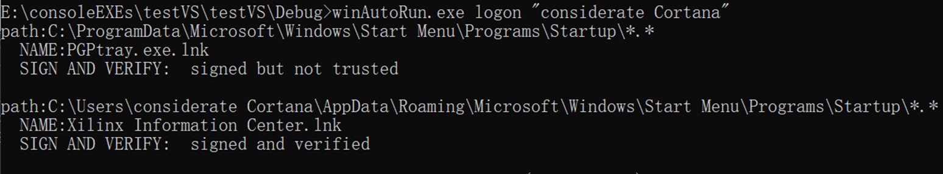

获取注册表中的自启动项(64位系统上的32位程序和64位程序，HKLM和HKCU)

**入口**

//auto run in register

char HKCU[6] = "HKCU\\";

char HKLM[6] = "HKLM\\";

LPCTSTR subkey1 = TEXT("SOFTWARE\\Microsoft\\Windows\\CurrentVersion\\Run");

LPCTSTR subkey2 = TEXT("SOFTWARE\\Microsoft\\Windows\\CurrentVersion\\Policies\\Explorer\\Run");

LPCTSTR subkey3 = TEXT("SOFTWARE\\Microsoft\\Windows\\CurrentVersion\\RunOnce");

LPCTSTR subkey4 = TEXT("SOFTWARE\\Microsoft\\Windows\\CurrentVersion\\RunOnceEx");

LPCTSTR subkey5 = TEXT("SOFTWARE\\Microsoft\\Active Setup\\Installed Components");

//subkey1

printf("path:%s%ws(Wow6432Node)\n", HKCU, subkey1);

get_logon_info_reg(HKEY_CURRENT_USER, subkey1, KEY_WOW64_32KEY);

printf("path:%s%ws\n", HKCU, subkey1);

get_logon_info_reg(HKEY_CURRENT_USER, subkey1, KEY_WOW64_64KEY);

printf("path:%s%ws(Wow6432Node)\n", HKLM, subkey1);

get_logon_info_reg(HKEY_LOCAL_MACHINE, subkey1, KEY_WOW64_32KEY);

printf("path:%s%ws\n", HKLM, subkey1);

get_logon_info_reg(HKEY_LOCAL_MACHINE, subkey1, KEY_WOW64_64KEY);

//subkey2

printf("path:%s%ws(Wow6432Node)\n", HKCU, subkey2);

get_logon_info_reg(HKEY_CURRENT_USER, subkey2, KEY_WOW64_32KEY);

printf("path:%s%ws\n", HKCU, subkey2);

get_logon_info_reg(HKEY_CURRENT_USER, subkey2, KEY_WOW64_64KEY);

printf("path:%s%ws(Wow6432Node)\n", HKLM, subkey2);

get_logon_info_reg(HKEY_LOCAL_MACHINE, subkey2, KEY_WOW64_32KEY);

printf("path:%s%ws\n", HKLM, subkey2);

get_logon_info_reg(HKEY_LOCAL_MACHINE, subkey2, KEY_WOW64_64KEY);

//subkey3

printf("path:%s%ws(Wow6432Node)\n", HKCU, subkey3);

get_logon_info_reg(HKEY_CURRENT_USER, subkey3, KEY_WOW64_32KEY);

printf("path:%s%ws\n", HKCU, subkey3);

get_logon_info_reg(HKEY_CURRENT_USER, subkey3, KEY_WOW64_64KEY);

printf("path:%s%ws(Wow6432Node)\n", HKLM, subkey3);

get_logon_info_reg(HKEY_LOCAL_MACHINE, subkey3, KEY_WOW64_32KEY);

printf("path:%s%ws\n", HKLM, subkey3);

get_logon_info_reg(HKEY_LOCAL_MACHINE, subkey3, KEY_WOW64_64KEY);

//subkey4

printf("path:%s%ws(Wow6432Node)\n", HKCU, subkey4);

get_logon_info_reg(HKEY_CURRENT_USER, subkey4, KEY_WOW64_32KEY);

printf("path:%s%ws\n", HKCU, subkey4);

get_logon_info_reg(HKEY_CURRENT_USER, subkey4, KEY_WOW64_64KEY);

printf("path:%s%ws(Wow6432Node)\n", HKLM, subkey4);

get_logon_info_reg(HKEY_LOCAL_MACHINE, subkey4, KEY_WOW64_32KEY);

printf("path:%s%ws\n", HKLM, subkey4);

get_logon_info_reg(HKEY_LOCAL_MACHINE, subkey4, KEY_WOW64_64KEY);

//subkey5

printf("path:%s%ws(Wow6432Node)\n", HKLM, subkey5);

get_logon_info_reg(HKEY_LOCAL_MACHINE, subkey5, KEY_WOW64_32KEY);

printf("path:%s%ws\n", HKLM, subkey5);

get_logon_info_reg(HKEY_LOCAL_MACHINE, subkey5, KEY_WOW64_64KEY);

**实现函数**

void get_logon_info_reg(HKEY rootKey, LPCWSTR subKey, unsigned short mask) {

HKEY hKey;

LPTSTR * subkeys;

LPBYTE * subKey_values;

//1. 打开rootkey下的subkey句柄

int ret = RegOpenKeyEx(rootKey, subKey, 0, KEY_ALL_ACCESS | mask, &hKey);

if (ret != ERROR_SUCCESS) {

printf(" open key error!!\n");

printf(" error code:%ld\n", GetLastError());

printf(" seems like you don't have this key!\n\n");

return;

}

//2. 阅读该子键下的所有键值对

//2.1 初始化

DWORD dwSubKeyCnt; // 子键的数量

DWORD dwSubKeyNameMaxLen; // 子键名称的最大长度(不包含结尾的null字符)

DWORD dwKeyValueCnt; // 键值项的数量

DWORD dwKeyValueNameMaxLen; // 键值项名称的最大长度(不包含结尾的null字符)

DWORD dwKeyValueDataMaxLen; // 键值项数据的最大长度(in bytes)

ret = RegQueryInfoKey(

hKey,

NULL,

NULL,

NULL,

&dwSubKeyCnt,

&dwSubKeyNameMaxLen,

NULL,

&dwKeyValueCnt,

&dwKeyValueNameMaxLen,

&dwKeyValueDataMaxLen,

NULL,

NULL

);

if (ret != ERROR_SUCCESS) {

printf("query key info error!!\n ");

return;

}

//2.2 遍历读取键值对

dwKeyValueNameMaxLen ++; //为了包括结尾的NULL

dwKeyValueDataMaxLen ++;

subkeys = (LPTSTR *) malloc(dwKeyValueCnt * sizeof(LPTSTR));

memset(subkeys, 0, dwKeyValueCnt * sizeof(LPTSTR));

subKey_values = (LPBYTE *) malloc(dwKeyValueDataMaxLen * sizeof(LPBYTE));

memset(subKey_values, 0, dwKeyValueDataMaxLen * sizeof(LPBYTE));

for (unsigned int i=0; i<dwKeyValueCnt; i++){

DWORD tmp_max_name = dwKeyValueNameMaxLen;

DWORD tmp_max_value = dwKeyValueDataMaxLen;

subkeys[i] = (LPTSTR) malloc((dwKeyValueNameMaxLen)*sizeof(TCHAR));

subKey_values[i] = (LPBYTE) malloc((dwKeyValueDataMaxLen)*sizeof(BYTE));

memset(subkeys[i], 0, (dwKeyValueNameMaxLen)*sizeof(TCHAR));

memset(subKey_values[i], 0, (dwKeyValueDataMaxLen)*sizeof(BYTE));

ret = RegEnumValue(

hKey,

i,

subkeys[i],

&tmp_max_name,

NULL,

NULL,

subKey_values[i],

&tmp_max_value

);

if (ret != ERROR_SUCCESS) {

printf("error when enum Value!!\n");

printf("len:%ld\n", dwSubKeyNameMaxLen);

}

wstring signInfo;

printf(" NAME:%ws\n", subkeys[i]);

printf(" INCLUDE PATH: %ws\n",get_path_in_quotation(subKey_values[i]).c_str());

//验证签名

VerifyEmbeddedSignature(get_path_in_quotation(subKey_values[i]).c_str(), &signInfo);

printf(" SIGN AND VERIFY:%ws\n\n", signInfo.c_str());

}

//释放内存，关闭句柄

RegCloseKey(hKey);

}

**测试(NAME, INCLUDE PAYH, 签名情况)**

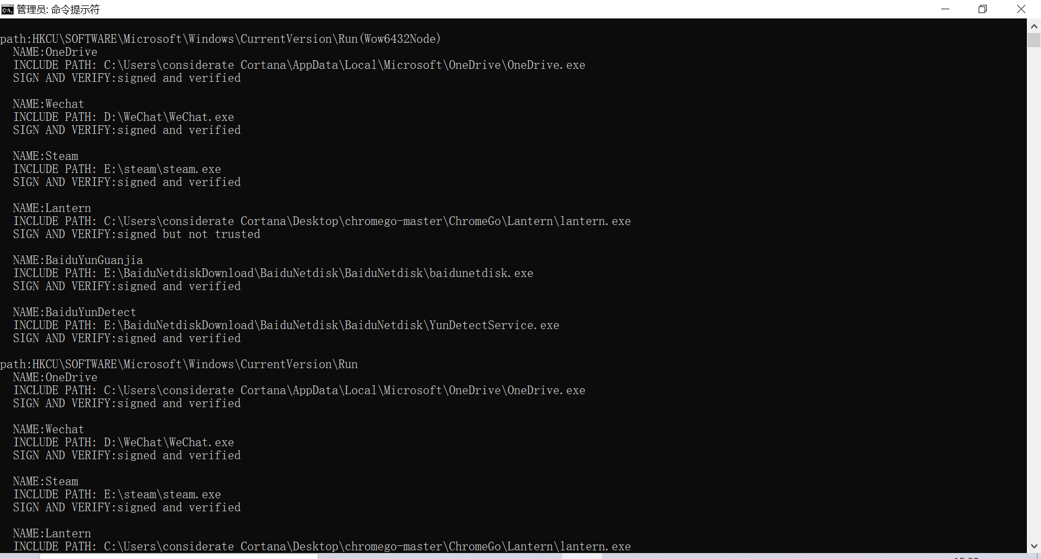

1. **SERVICE**

实现：获取注册表"SYSTEM\\CurrentControlSet\\Services"下的子键，并筛选type>=16且start<3的

**2.1 入口**

printf("path:HKLM\\SYSTEM\\CurrentControlSet\\Services\n");

get_service_autoRun();

**2.2 实现函数(get_service_autoRun, check_autoRun_service)**

void get_service_autoRun() {

HKEY rootKey = HKEY_LOCAL_MACHINE;

LPCTSTR subKey = L"SYSTEM\\CurrentControlSet\\Services";

HKEY hKey;

LPTSTR * subkeys;

LPBYTE * subKey_values;

//1. 打开rootkey下的subkey句柄

int ret = RegOpenKeyEx(HKEY_LOCAL_MACHINE, subKey, 0, KEY_ALL_ACCESS, &hKey);

if (ret != ERROR_SUCCESS) {

printf("open key error!!\n");

printf("error code:%ld", GetLastError());

return;

}

//2. 阅读该子键下的所有键值对

//2.1 初始化

DWORD dwSubKeyCnt; // 子键的数量

DWORD dwSubKeyNameMaxLen; // 子键名称的最大长度(不包含结尾的null字符)

DWORD dwKeyValueCnt; // 键值项的数量

DWORD dwKeyValueNameMaxLen; // 键值项名称的最大长度(不包含结尾的null字符)

DWORD dwKeyValueDataMaxLen; // 键值项数据的最大长度(in bytes)

ret = RegQueryInfoKey(

hKey,

NULL,

NULL,

NULL,

&dwSubKeyCnt,

&dwSubKeyNameMaxLen,

NULL,

&dwKeyValueCnt,

&dwKeyValueNameMaxLen,

&dwKeyValueDataMaxLen,

NULL,

NULL

);

if (ret != ERROR_SUCCESS) {

printf("query key info error!!\n ");

return;

}

//2.2 遍历读取子键

dwSubKeyCnt++; //为了包括结尾的NULL

dwSubKeyNameMaxLen++;

subkeys = (LPTSTR *)malloc(dwSubKeyCnt * sizeof(LPTSTR));

memset(subkeys, 0, dwSubKeyCnt * sizeof(LPTSTR));

LPBYTE imagePath = (LPBYTE)malloc(200 * sizeof(BYTE));

//load info

for (DWORD i = 0; i < dwSubKeyCnt; i++) {

DWORD tmp_max_name = dwSubKeyCnt;

DWORD tmp_max_ch = dwSubKeyNameMaxLen;

subkeys[i] = (LPTSTR)malloc((dwSubKeyNameMaxLen) * sizeof(TCHAR));

memset(subkeys[i], 0, (dwSubKeyNameMaxLen) * sizeof(TCHAR));

ret = RegEnumKeyEx(

hKey,

i,

subkeys[i],

&tmp_max_ch,

NULL,

NULL,

NULL,

NULL

);

if (ret != ERROR_SUCCESS) {

if (GetLastError() == 0) return;

printf("error code:%ld\n", GetLastError());

printf("len:%ld\n", dwSubKeyCnt);

}

if (check_autorun_service(hKey, subkeys[i], imagePath)) {

wstring verifyInfo;

printf(" SERVICE NAME: %ws\n", subkeys[i]);

printf(" INCLUDE PATH: %ws\n", get_path_end_with_exe(imagePath).c_str() );

//检验签名

VerifyEmbeddedSignature(get_path_end_with_exe(imagePath).c_str(), &verifyInfo);

printf(" SIGN AND VERIFY: %ws\n\n", verifyInfo.c_str());

memset(imagePath, 0, sizeof(BYTE) * 200);

}

}

//释放内存，关闭句柄

RegCloseKey(hKey);

}

//检查service的type是不是>=16且start是不是<3

bool check_autorun_service(HKEY parent, LPTSTR subkey, LPBYTE imagePath) {

HKEY hKey;

int ret = RegOpenKeyEx(parent, subkey, 0, STANDARD_RIGHTS_READ | KEY_QUERY_VALUE, &hKey);

if (ret != ERROR_SUCCESS) {

printf("error code %ld", GetLastError());

printf("open key error when check autorun service !!\n");

return false;

}

//得到名字的数量限制

DWORD dwKeyValueCnt; // 键值项的数量

DWORD dwKeyValueNameMaxLen; // 键值项名称的最大长度(不包含结尾的null字符)

DWORD dwKeyValueDataMaxLen; // 键值项数据的最大长度(in bytes)

ret = RegQueryInfoKey(

hKey,

NULL,

NULL,

NULL,

NULL,

NULL,

NULL,

&dwKeyValueCnt,

&dwKeyValueNameMaxLen,

&dwKeyValueDataMaxLen,

NULL,

NULL

);

// printf("%I64d\n", dwKeyValueCnt);

//遍历key下的value寻找start项

dwKeyValueNameMaxLen++;

dwKeyValueDataMaxLen++;

LPTSTR tmp_name = (LPTSTR)malloc((dwKeyValueNameMaxLen) * sizeof(TCHAR));

LPBYTE data = (LPBYTE)malloc((dwKeyValueDataMaxLen) * sizeof(BYTE));

bool flag_autorun = false;

bool flag_services = false;

for (DWORD i = 0; i < dwKeyValueCnt; i++) {

memset(tmp_name, 0, (dwKeyValueNameMaxLen) * sizeof(TCHAR));

memset(data, 0, (dwKeyValueDataMaxLen) * sizeof(BYTE));

DWORD tmp_max_name = dwKeyValueNameMaxLen;

DWORD tmp_max_data = dwKeyValueDataMaxLen;

ret = RegEnumValue(

hKey,

i,

tmp_name,

&tmp_max_name,

NULL,

NULL,

data,

&tmp_max_data

);

if (ret != ERROR_SUCCESS) {

printf("error code %ld\n", GetLastError());

printf("when check value of service, error!!\n");

}

if (!wcscmp(tmp_name, L"Start")) {

if (data[0] <= 2) {

flag_autorun = true;

continue;

}

}

if (!wcscmp(tmp_name, L"ImagePath")) {

for (unsigned int j = 0; j < tmp_max_data; j++) {

imagePath[j] = data[j];

}

continue;

}

if (!wcscmp(tmp_name, L"Type")) {

if (data[0] >= 16) {

flag_services = true;

}

continue;

}

}

return flag_services && flag_autorun;

}

**2.3 测试(SERVICE NAME, INCLUDE PATH, 签名情况)**

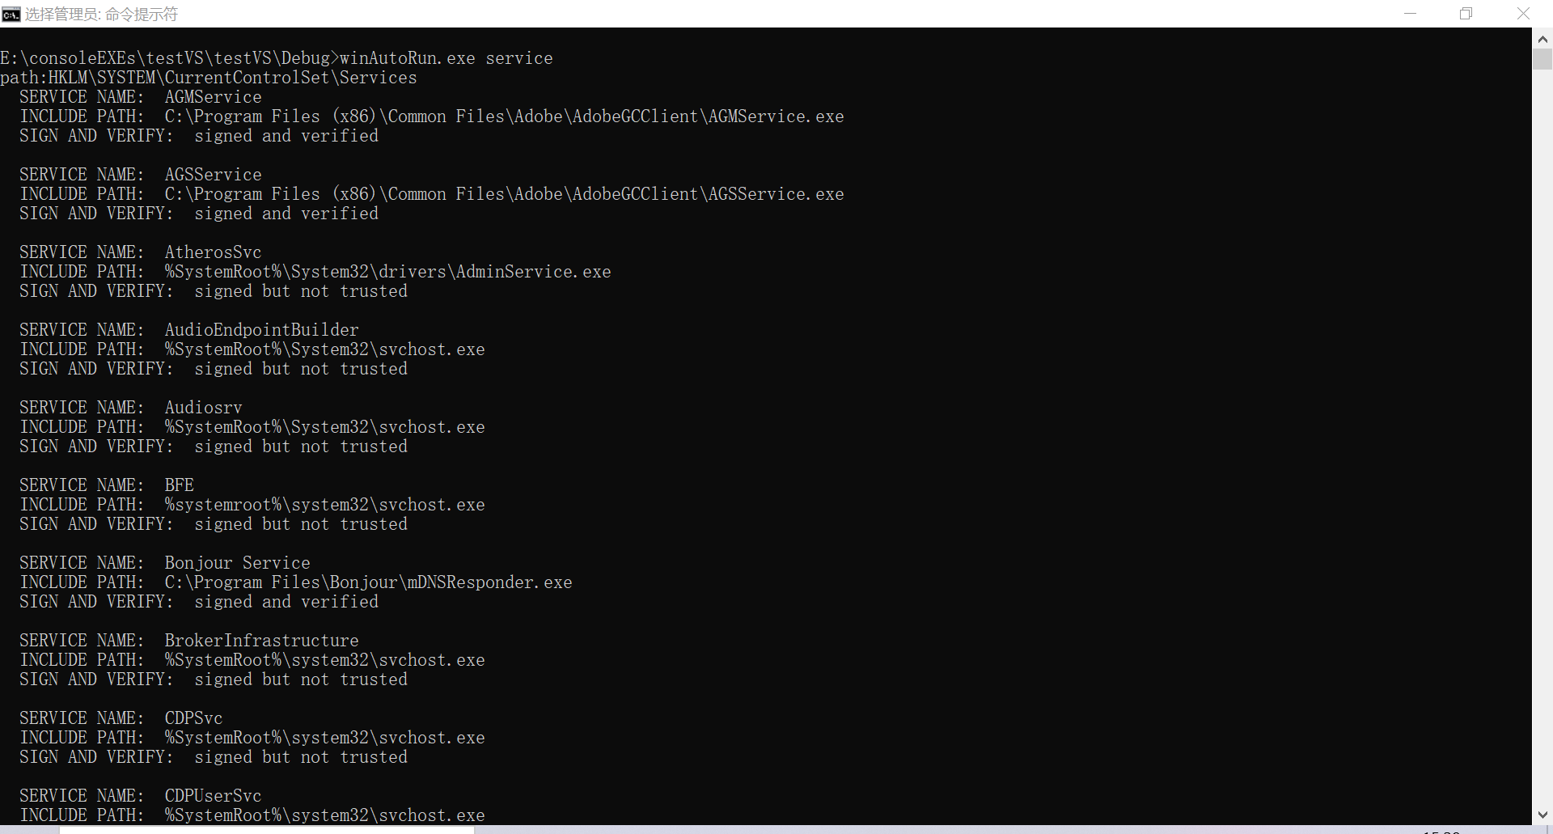

1. **DRIVER**

**3.1实现**：同SERVICE但是筛选type <= 8的子键。

**3.2 入口**

if (!strcmp(argv[1], "driver")) {

printf("path:HKLM\\SYSTEM\\CurrentControlSet\\Services\n");

get_driver_autoRun();

}

**3.3 实现函数**

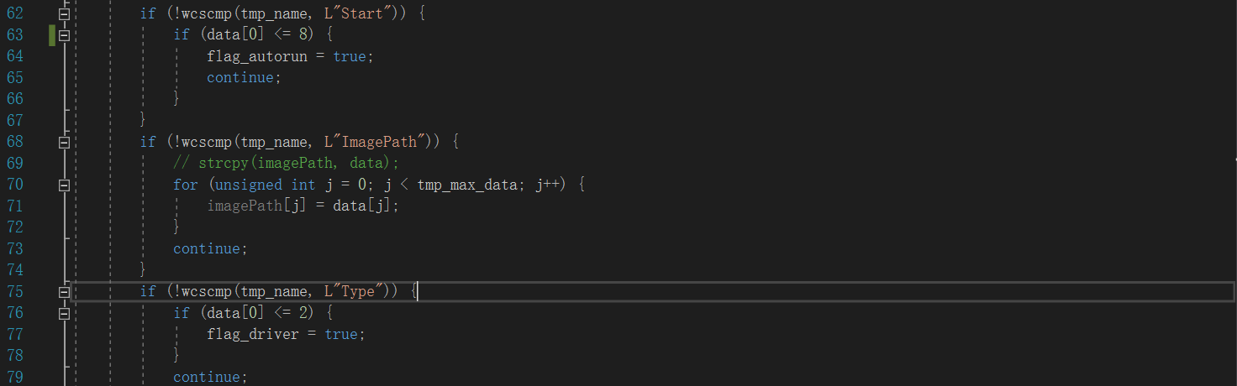

**3.4 测试(DRIVER, INCLUDE PATH, 签名情况)**

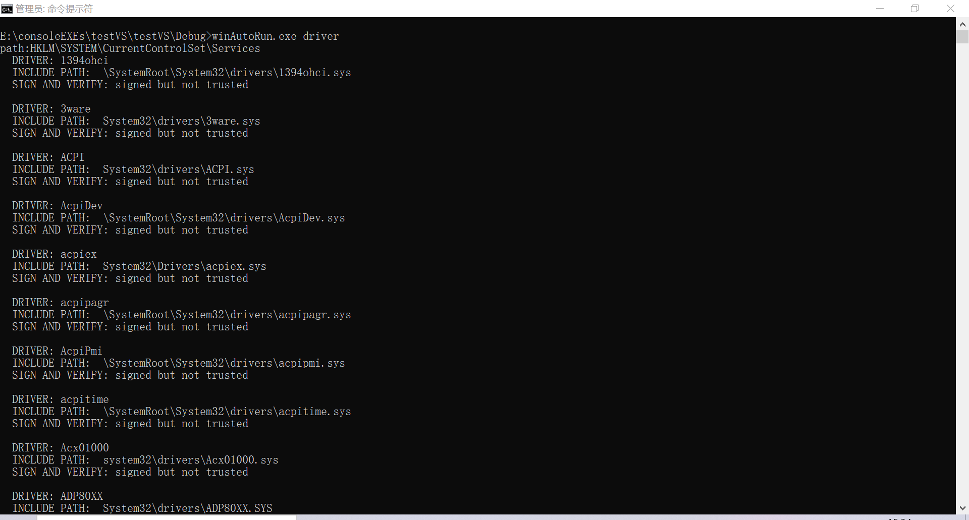

1. **SCHEDULED TASK**

**4.1 实现：**

参照MSDN官方文档，加入深度优先搜索。

**4.2 入口**

if (!strcmp(argv[1], "task")) {

get_task_info();

}

**4.3 实现函数(get_task_info, get_task_loop, get_task_in_folder)**（参照官方的说明再加上深度优先搜索所有task）

1. Initialize COM and set general COM security.
2. Create the ITaskService object. This object allows you to connect to the Task Scheduler service and access a specific task folder.
3. Use the ITaskService::GetRunningTasks method to get a collection of all the running tasks (IRunningTaskCollection). You can specify to get instances of running task either including or excluding hidden tasks.
4. Get the number of tasks in the collection, and enumerate through each task in the collection.

初始化函数

void get_task_info()

{

// ------------------------------------------------------

// Initialize COM.

HRESULT hr = CoInitializeEx(NULL, COINIT_MULTITHREADED);

if (FAILED(hr))

{

printf("\nCoInitializeEx failed: %x", hr);

return;

}

// Set general COM security levels.

hr = CoInitializeSecurity(

NULL,

-1,

NULL,

NULL,

RPC_C_AUTHN_LEVEL_PKT_PRIVACY,

RPC_C_IMP_LEVEL_IMPERSONATE,

NULL,

0,

NULL);

if (FAILED(hr))

{

printf("\nCoInitializeSecurity failed: %x", hr);

CoUninitialize();

return;

}

// ------------------------------------------------------

// Create an instance of the Task Service.

ITaskService *pService = NULL;

hr = CoCreateInstance(CLSID_TaskScheduler,

NULL,

CLSCTX_INPROC_SERVER,

IID_ITaskService,

(void**)&pService);

if (FAILED(hr))

{

printf("Failed to CoCreate an instance of the TaskService class: %x", hr);

CoUninitialize();

return;

}

// Connect to the task service.

hr = pService->Connect(_variant_t(), _variant_t(),

_variant_t(), _variant_t());

if (FAILED(hr))

{

printf("ITaskService::Connect failed: %x", hr);

pService->Release();

CoUninitialize();

return;

}

// ------------------------------------------------------

// loop all the folder here

// 输出根目录下的task

//L"C:\\Windows\\Sysnative\\Tasks\\*";

wstring root = L"\\";

ITaskFolder *pRootFolder = NULL;

hr = pService->GetFolder(_bstr_t(root.c_str()), &pRootFolder);

if (FAILED(hr))

{

printf("Cannot get Root Folder pointer: %x\n", hr);

CoUninitialize();

return ;

}

//进入深度优先搜索遍历所有folder

get_task_loop(pRootFolder);

pRootFolder->Release();

pService->Release();

CoUninitialize();

}

深度优先搜索

void get_task_loop(ITaskFolder * folder) {

// show current dir's tasks

get_task_in_folder(folder);

// loop subfolders

HRESULT hr;

ITaskFolderCollection * pFolderCollection;

folder->GetFolders(0, &pFolderCollection);

LONG count;

pFolderCollection->get_Count(&count);

for (LONG i = 0; i < count; i++) {

ITaskFolder *pFolder;

pFolderCollection->get_Item(_variant_t(i+1), &pFolder);

BSTR pName;

pFolder->get_Name(&pName);

printf("\nfolder:%ws\n", pName);

get_task_loop(pFolder);

pFolder->Release();

}

pFolderCollection->Release();

folder->Release();

}

显示folder中的task信息

int get_task_in_folder(ITaskFolder * folder) {

HRESULT hr;

// -------------------------------------------------------

// Get the registered tasks in the folder.

IRegisteredTaskCollection* pTaskCollection = NULL;

hr = folder->GetTasks(NULL, &pTaskCollection);

if (FAILED(hr))

{

printf("Cannot get the registered tasks.: %x", hr);

CoUninitialize();

return 1;

}

LONG numTasks = 0;

hr = pTaskCollection->get_Count(&numTasks);

if (numTasks == 0)

{

printf("\nNo Tasks are currently running\n");

pTaskCollection->Release();

CoUninitialize();

return 1;

}

TASK_STATE taskState;

for (LONG i = 0; i < numTasks; i++)

{

IRegisteredTask* pRegisteredTask = NULL;

hr = pTaskCollection->get_Item(_variant_t(i + 1), &pRegisteredTask);

if (SUCCEEDED(hr))

{

BSTR taskName = NULL;

BSTR path = NULL;

wstring info;

hr = pRegisteredTask->get_Name(&taskName);

if (SUCCEEDED(hr))

{

BSTR imagePath = NULL;

hr = pRegisteredTask->get_State(&taskState);

if (SUCCEEDED(hr))

if (taskState < 2) {

pRegisteredTask->Release();

pTaskCollection->Release();

return 1;

}

else {

ITaskDefinition* taskDefination = NULL;

hr = pRegisteredTask->get_Definition(&taskDefination);

if (FAILED(hr))

continue;

IActionCollection* taskActions = NULL;

hr = taskDefination->get_Actions(&taskActions);

if (FAILED(hr))

continue;

taskDefination->Release();

IAction* action = NULL;

hr = taskActions->get_Item(1, &action);

if (FAILED(hr))

continue;

taskActions->Release();

IExecAction* execAction = NULL;

hr = action->QueryInterface(IID_IExecAction, (void**)&execAction);

if (FAILED(hr))

continue;

action->Release();

hr = execAction->get_Path(&imagePath);

}

else

printf("\n\tCannot get the registered task state: %x", hr);

printf(" TASK: %ws\n", taskName);

printf(" INCLUDE PATH: %ws\n", imagePath);

printf(" SIGN AND VERIFY: %ws\n", info.c_str());

SysFreeString(taskName);

}

else

{

printf("\nCannot get the registered task name: %x", hr);

}

pRegisteredTask->Release();

}

else

{

printf("\nCannot get the registered task item at index=%d: %x", i + 1, hr);

}

}

pTaskCollection->Release();

}

**4.4 测试(TASK, INCLUDE PATH, 签名情况)**

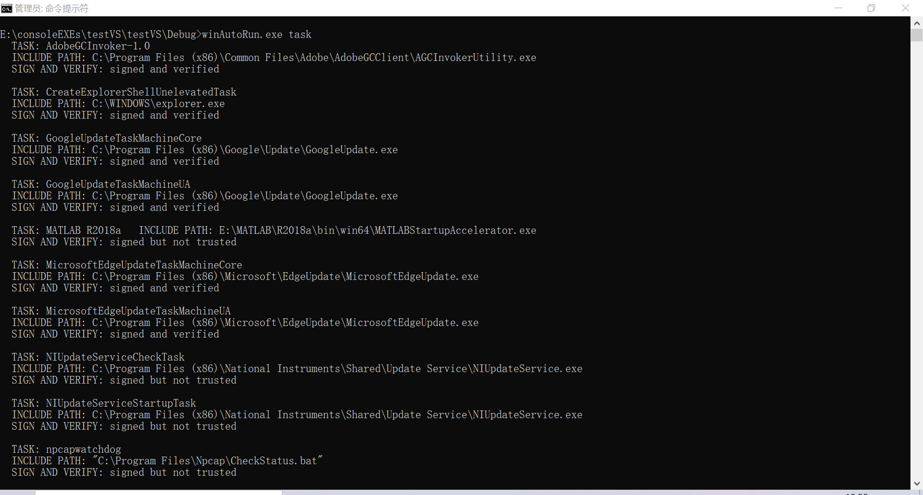

1. **UI**

**5.1 UI设计**

加载ui前，先调用上述四个程序命令，将结果存储在results文件夹中。Ui通过查询文本文档的内容获得结果。

**5.2 测试**

Logon

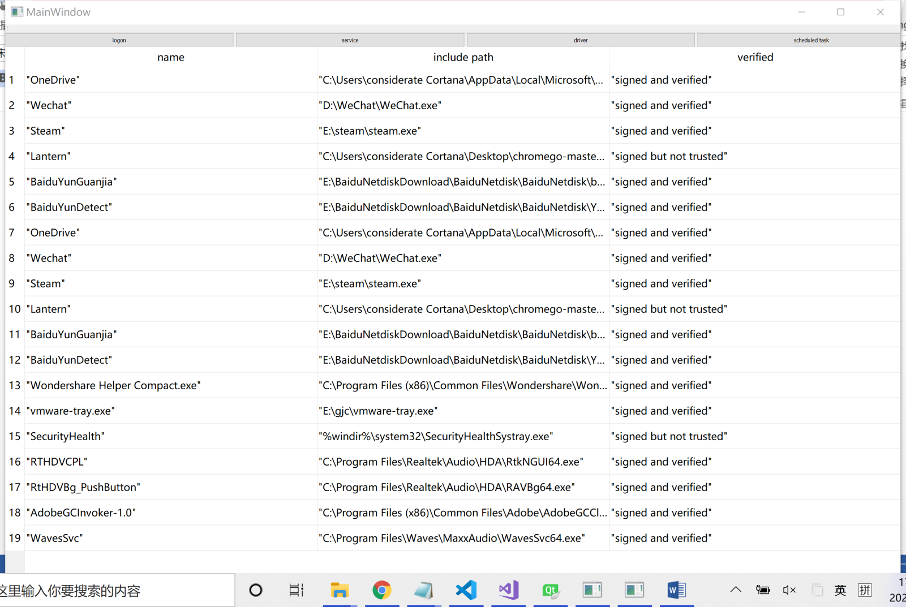

Service

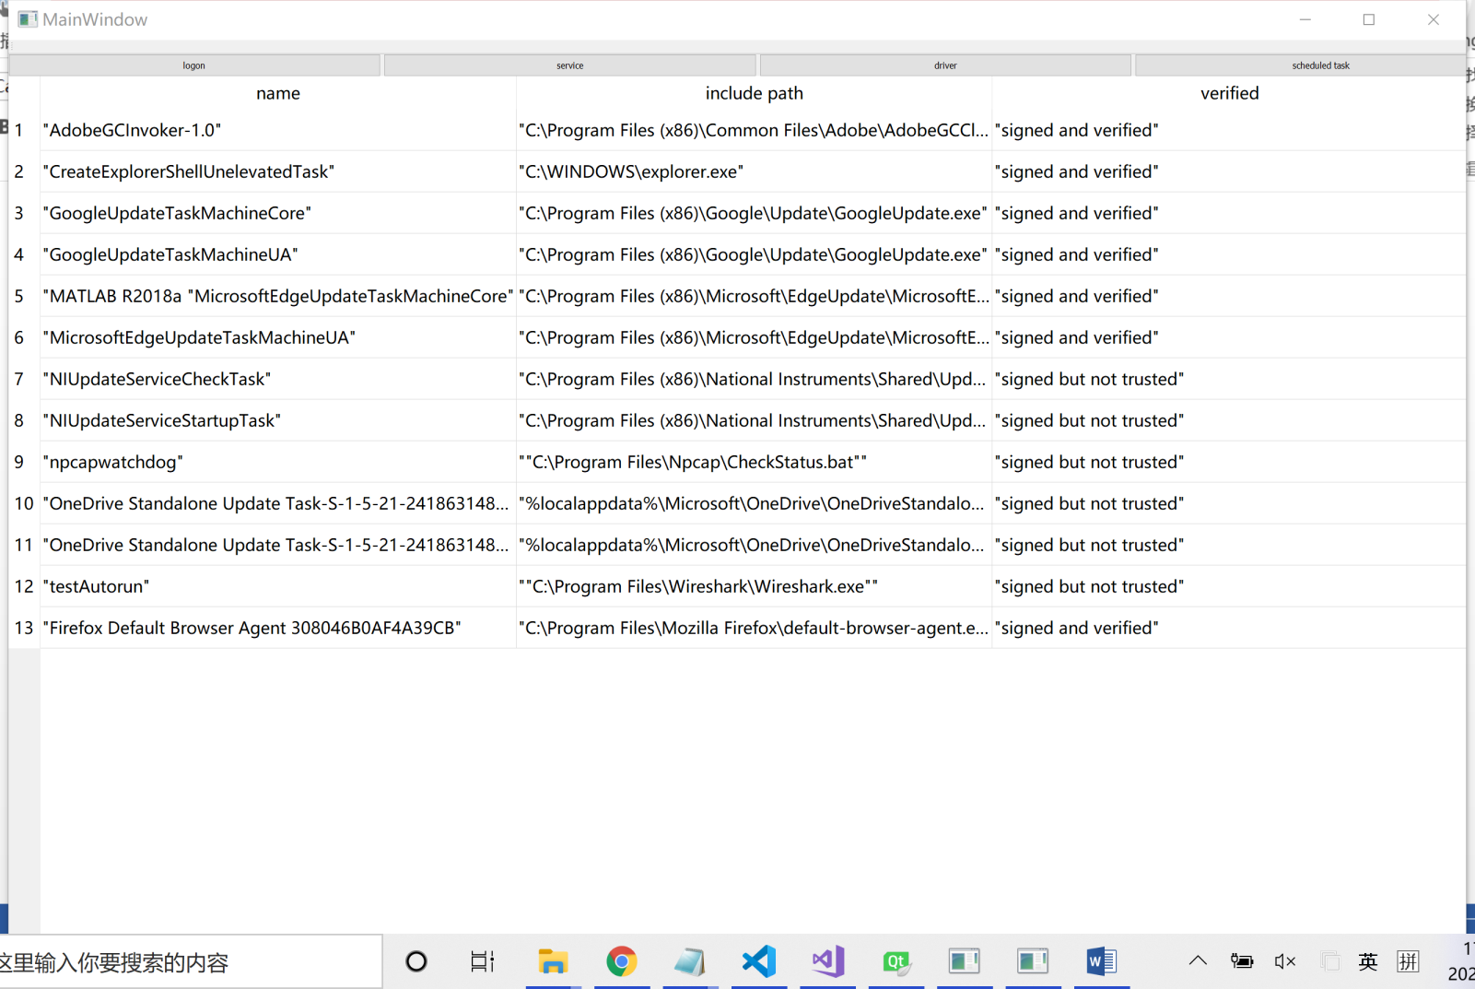

Driver

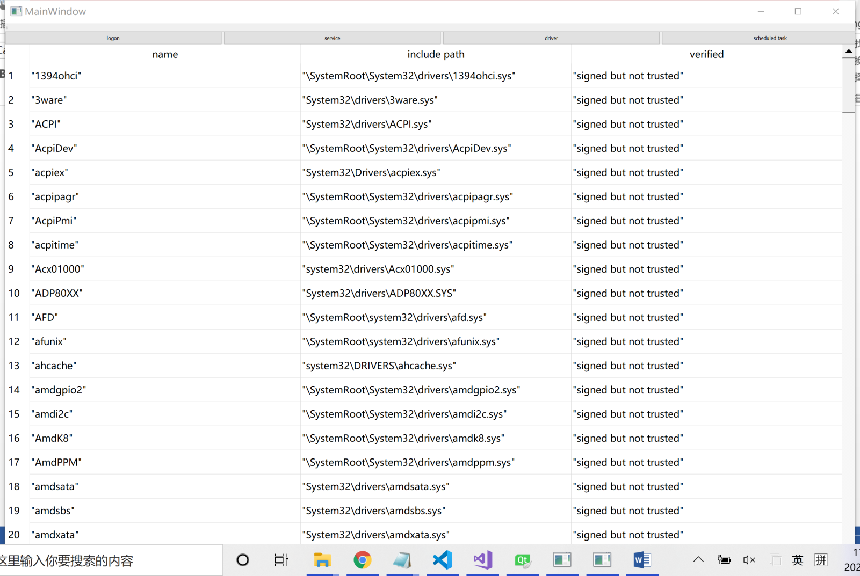

Scheduled task

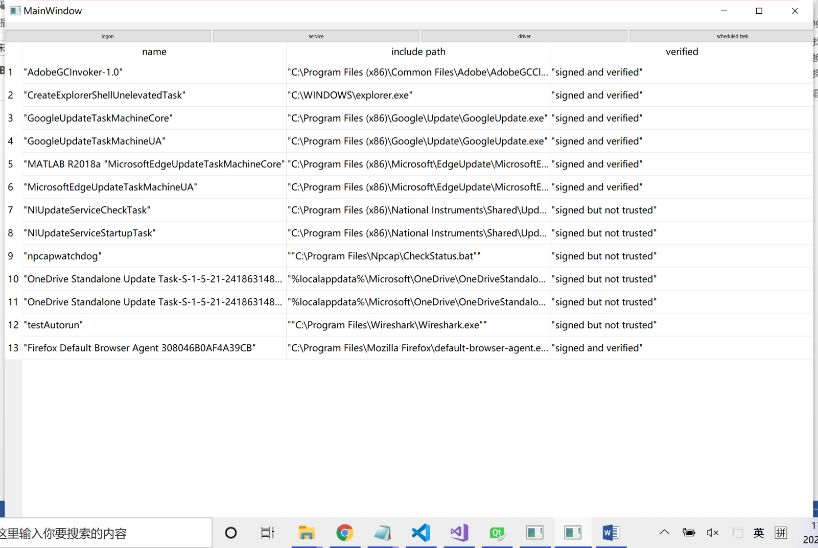

1. **其它**

**64位系统上32位程序兼容**

在64位操作系统的Windows文件夹中，System32和SysWOW64两个文件夹，分别用来存放64位和32位的DLL文件。

WOW64的全称是32bit Windows On 64bit Windows，即运行在64位系统上的32位程序。

由于很多应用程序内部写死了C:\Windows\System32的引用路径，所以windows为了保持这些应用程序在64位系统上的兼容性，便将64位的系统库放C:\Windows\System32目录下，同时，将32位的系统库转存到C:\Windows\SysWOW64目录下。而如果应用程序为32位，需要运行在64位系统上时，操作系统会对系统库路径和注册表进行重定向，将动态库引用目录重定向到SysWOW64中。

之所以将64位的系统库仍然存放在C:\Windows\System32中，而将32位的系统库转存到C:\Windows\SysWOW64，是为了更好地保持程序的兼容性。即：64位程序不需要修改代码（例如将代码中写死的C:\Windows\System32修改为C:\Windows\System64）和工程属性（例如将C:\Windows\System32的引用路径修改为C:\Windows\System64），只需要将代码编译为64位程序，仍然引用C:\Windows\System32这个路径，即可在64位系统上运行。

而之所以对64位系统上的32位程序做重定向，而不是对64位程序做重定向，是为了更好地发挥64位系统的效率，使64位系统更好地为64位程序服务。试想，如果不采用这种设计，而是将64位的系统库存放在C:\Windows\System64目录下，那么对于仍然引用C:\Windows\System32的64位应用程序，操作系统需要把所有引用路径重定向到C:\Windows\System64中，同时对注册表进行重定向，那么将一定程度上影响64位程序的运行效率。

在注册表和scheduled task中都存在这样的重定向现象。

64位任务

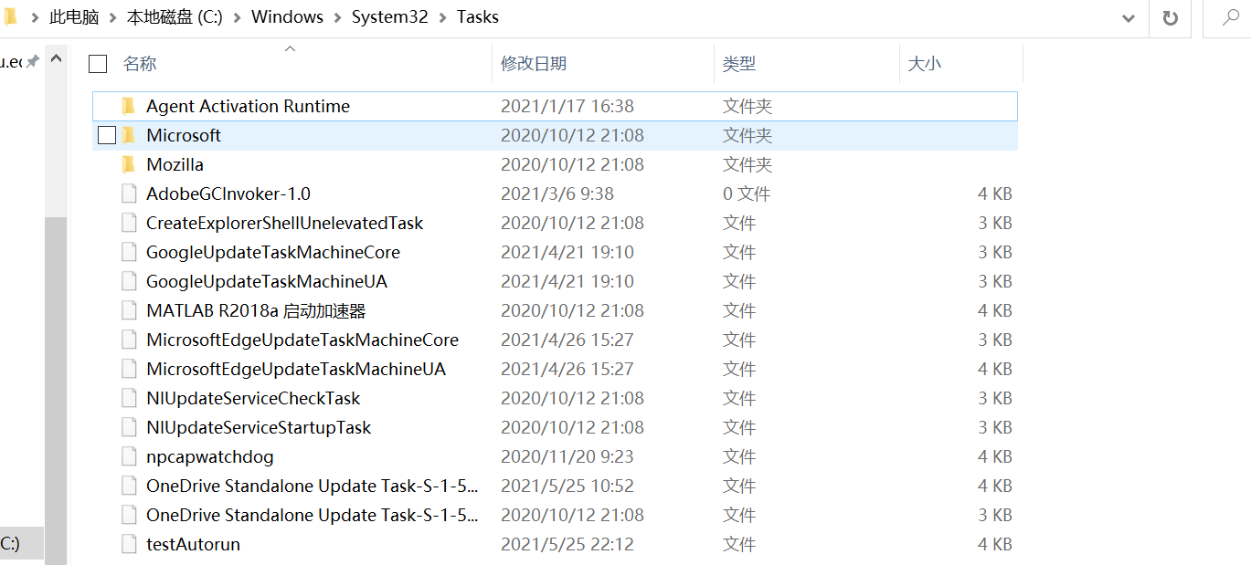

32位任务

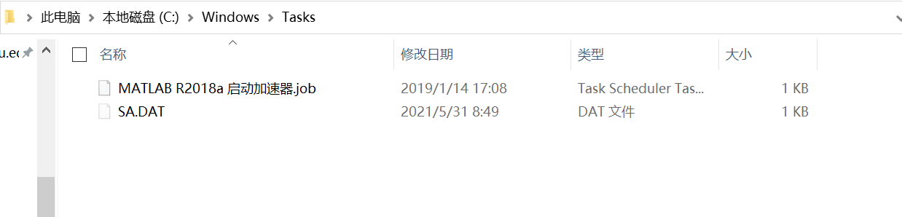

64位程序的注册表位置

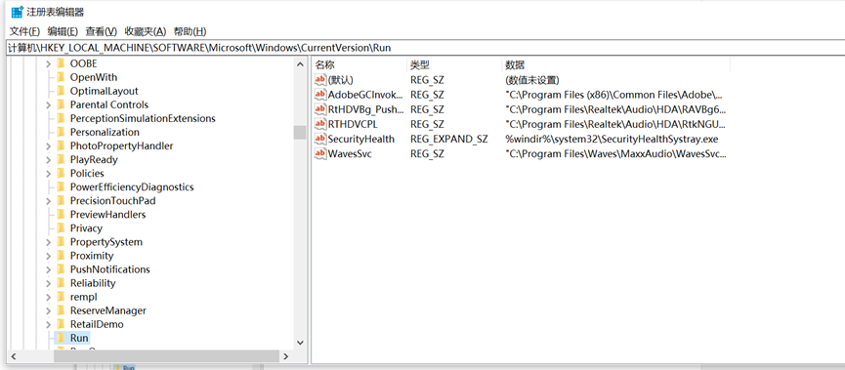

32位程序的注册表位置

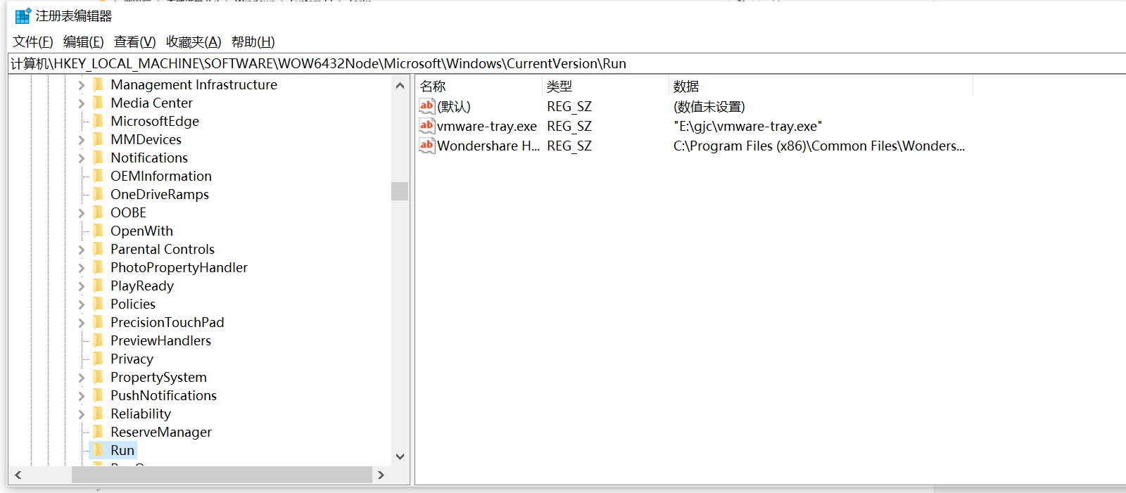

**签名验证**

调用WinVerifyTrust函数进行，通过GUID指定验签机构对象，通过WINTRUST_DATA指定被验证对象以及相关策略。

BOOL VerifyEmbeddedSignature(LPCWSTR pwszSourceFile, wstring *pVerifyInfo)

{

LONG lStatus;

DWORD dwLastError;

wstring * verifyInfo = pVerifyInfo;

// Initialize the WINTRUST_FILE_INFO structure.

WINTRUST_FILE_INFO FileData;

memset(&FileData, 0, sizeof(FileData));

FileData.cbStruct = sizeof(WINTRUST_FILE_INFO);

FileData.pcwszFilePath = pwszSourceFile;

FileData.hFile = NULL;

FileData.pgKnownSubject = NULL;

GUID WVTPolicyGUID = WINTRUST_ACTION_GENERIC_VERIFY_V2;

WINTRUST_DATA WinTrustData;

// Initialize the WinVerifyTrust input data structure.

// Default all fields to 0.

memset(&WinTrustData, 0, sizeof(WinTrustData));

WinTrustData.cbStruct = sizeof(WinTrustData);

// Use default code signing EKU.

WinTrustData.pPolicyCallbackData = NULL;

// No data to pass to SIP.

WinTrustData.pSIPClientData = NULL;

// Disable WVT UI.

/*WinTrustData.dwUIChoice = WTD_UI_NONE;*/

WinTrustData.dwUIChoice = WTD_UI_NOGOOD;

// No revocation checking.

WinTrustData.fdwRevocationChecks = WTD_REVOKE_NONE;

// Verify an embedded signature on a file.

WinTrustData.dwUnionChoice = WTD_CHOICE_FILE;

// Verify action.

WinTrustData.dwStateAction = WTD_STATEACTION_VERIFY;

// Verification sets this value.

WinTrustData.hWVTStateData = NULL;

// Not used.

WinTrustData.pwszURLReference = NULL;

// This is not applicable if there is no UI because it changes

// the UI to accommodate running applications instead of

// installing applications.

WinTrustData.dwUIContext = 0;

// Set pFile.

WinTrustData.pFile = &FileData;

// WinVerifyTrust verifies signatures as specified by the GUID

// and Wintrust_Data.

lStatus = WinVerifyTrust(

NULL,

&WVTPolicyGUID,

&WinTrustData);

switch (lStatus)

{

case ERROR_SUCCESS:

*verifyInfo = L"signed and verified";

break;

case TRUST_E_NOSIGNATURE:

dwLastError = GetLastError();

if (TRUST_E_NOSIGNATURE == dwLastError ||

TRUST_E_SUBJECT_FORM_UNKNOWN == dwLastError ||

TRUST_E_PROVIDER_UNKNOWN == dwLastError)

{

*verifyInfo = L"not signed";

}

else

{

*verifyInfo = L"unknown error when trying to verify the signature";

}

break;

case TRUST_E_EXPLICIT_DISTRUST:

*verifyInfo = L"signed but disallowed";

break;

case TRUST_E_SUBJECT_NOT_TRUSTED:

*verifyInfo = L"signed but not trusted";

break;

case CRYPT_E_SECURITY_SETTINGS:

wprintf_s(L"CRYPT_E_SECURITY_SETTINGS - The hash "

L"representing the subject or the publisher wasn't "

L"explicitly trusted by the admin and admin policy "

L"has disabled user trust. No signature, publisher "

L"or timestamp errors.\n");

*verifyInfo = L"error";

break;

default:

wprintf_s(L"Error is: 0x%x.\n",

lStatus);

*verifyInfo = L"error";

break;

}

WinTrustData.dwStateAction = WTD_STATEACTION_CLOSE;

lStatus = WinVerifyTrust(

NULL,

&WVTPolicyGUID,

&WinTrustData);

return true;

}

**微软和UTF-16**

Win32编程中几乎都是使用wchar型的2字节长度编码。

多数函数分别有W结尾和A结尾版本。W结尾主要针对的是UNICODE编码，A结尾主要针对的是ASCII编码格式。

Utf16是用两个字节编码所有字符。Utf8是变长编码，首位0时后面按ASCII编码读取。

看起来utf-16更加节省资源，节省空间。但实际上，当时，互联网上绝大部分存在的资源都是英文的，英文在utf-16中也是2个字节，而在utf-8中则是1个字节。在当时，显然是utf-8更加节省资源。在中文世界里来比较他们，则是utf-16更加节省资源。

如果你能够把系统的ASCII编码页设置为UTF-8，那么在程序中就能够调用所有Win32函数的“A”版本，并且可以避免在调用W版本的函数时需要进行的从UTF-8到UTF-16的编码转换。程序将得到Unicode的所有好处而无需重写。　　我的同事Michael Grier指出了为什么不能这么做的一些原因。　　首先，有些程序希望从编码页中得到当前地区的信息。你可能首先会想到这种做法是不合理的，但有些人在程序中确实是这么做的。“哦，默认的编码页是949？那肯定是在韩国。”或者更为奇怪的需求是，“在编码页950中，第二个月份的名字是什么？”但在UTF-8中并没有包含任何当前地区的信息，因为这个编码页并没有和任何文化或者世界某个地区关联在一起。　　其次，有些情况可能更糟糕。在许多程序中都假设一个字符的最大编码长度是两个字节。换句话说，这些程序支持SBCS（单字节字符集）和DBCS（双字节字符集），但不支持更为一般性的MBCS（多字节字符集）。如果在GetCPInfo函数中返回的CPINFO.MaxCharSize大于两个字节，那么这个程序将无法运行。对于UTF-8来说，所返回的CPINFO.MaxCharSize正是四个字节。　　有时候，这种对每个字符最多包含两个字节的依赖性是微妙的。例如，假设你正在编写某个字符读取函数，这个函数将从stdin中读取字符并且转换为Unicode。基本的算法是：从stdin中读取字节，并且在读取完一个字符后生成Unicode字符。在缓冲区的尾部可能有些字节并不是某个字符的完整编码，那么就必须将这些字节通过ungetch函数重新放回到输入流中，以便在稍后进行处理。最终，当这个字符的完整编码字节出现时，函数将成功地从stdin中读取这个（现在是完整的）字符，并将这个字符转换为Unicode，然后再重复这些操作。　　然而，如果在stdin中的字符使用的是UTF-8，那么上面这个算法将会失败，因为每个UTF-8字符最多可以是四个字节，这就可能需要把多达4-1=3个字节放回到输入流中。而ungetch只能放回一个字节。　　而且，当字符是三个字节或者四个字节时，显然第一个字节是前导字节，最后一个字节则不是，但是中间的字节该如何处理？很少有程序会对这些“中间字节”进行处理。例如，大多数程序识别字符边界的技巧是，通过查找前导字节序列，并根据这个序列的长度是奇数还是偶数来设置字符边界。这种方法在处理三字节的UTF-8字符时将会崩溃。　　如果能把ANSI编码页设置为UTF-8，那么许多事情都将变得更加简单，但遗憾的是不能这么做，这实在是太糟了。因为，并不是你所想要的就总能得到。

**四．总结**

通过编写自启动查看程序，我学会了如何使用微软的MSDN进行编程。编程中遇到了许多问题。第一个是编译器的问题，我了解到了mingw和vc++的区别:mingw不完整的支持win32API，而MSDN中某些函数必须使用vc++以及它附带的dll库才能执行，因此windows编程应该首选vc++。其次掌握了注册表，服务的概念和结构以及运行流程。以及如和在MSDN上查找类似schedule task的框架和编程信息。同时，也经过实践了解到了windows系统中一些文件夹和注册表项的含义，让我对这些系统文件有了更深层次的理解。此外也操练了使用SysinternalsSuite来管理windows操作系统。总之，受益匪浅。

最后，要感谢王老师精彩的课程教学。王老师的授课幽默风趣，我现在都还记得“你们知道今天是什么日子吗？我不说，你们自己去查”。这些令人捧腹的教学梗使我在课堂上保持着极大的专注。本来枯燥的课程在王老师的讲解下鲜活了起来，使得我很难不时刻集中注意力，对我的学习效果有了大大的提升。另外，其实windwos中比如服务会话这些概念对我这种初学者来说是十分抽象的。但是经过王老师的现场演示后，会话服务进程以及其它相关概念不再是只存在书本中的定义，而是可见的甚至可以自己去改变它，这种实践教学模式令我受益匪浅。我也因此意识到其实自己实践在安全的学习中是很重要的。

感谢EricWang！